２章 分子性結晶（ファンデルワールス結晶） (新第２章ファンデルワールス)

水素、酸素、炭酸ガスなどの分子は、共有結合で形成された分子である。共有結合を、ハサミなどを用いて切断して、バラバラの原子にすることは不可能である。ところが、これらの分子の集合体でできた固体、たとえばCO₂の固体であるドライアイスをふきんでつつんで、硬い部分にうちつけて粉砕したり、ドライバーなどで削りとることは簡単である。同様なことが 水についてもいえ、水分子を酸素原子と水素原子に素手で切断することは不可能であるが、水の固体である氷を粉砕するのは容易である。黒鉛(図3.18参照)は、ベンゼン環が蜂の巣状に結合した共有結合板状平面が何枚も積み重なった層状化合物である。鋭利なカミソリを用いて、黒鉛の層に沿って層を切り離すことは簡単であるが、共有結合平面を切断するのは容易でない。
分子の集合体である分子性結晶において、個々の分子は、一般に大きな結合エネルギーをもつ共有結合やイオン結合、配位結合で形成されているが、分子間をつなぐ結合は人の指でも十分切断できるほど弱い結合である。この弱い結合を分子性結合とよび、ファンデルワールス力、水素結合、電荷移動力などが主要なものである。結晶を形成するのに必要なエネルギーの目安は格子エネルギー（＝成分分子やイオンに分離するに必要なエネルギー、昇華熱）である。分子性結晶の格子エネルギーは数10 kJ mol⁻¹であり、イオン結晶（この結合も人の手で切断可能なものが多い）の格子エネルギー250～1000 kJ mol⁻¹に比べてかなり小さい(表1.2参照)。
この章の主題は、ファンデルワールス力、水素結合である。ファンデルワールス相互作用のなかで最も重要な分散効果（ロンドンの分散力として知られる）の起因となる瞬間的電場とそれによる分子間相互作用エネルギーの大きさを示す[1]。また、分子が充填して結晶を形成するときの最密構造と各原子のファンデルワールス原子半径、さらには有機分子性結晶でのいくつかの重要な特徴を述べる[2]。また、水素結合および擬似的水素結合を紹介したあとで、水素結合の延長であるプロトンの移動（ブレンステッドの酸•塩基）についても述べる[3]。酸・塩基の相互作用は化学における大きな分野であり、プロトン移動以外の酸・塩基の概念を紹介する。

2.1) ファンデルワールス力
ファンデルワールス力は3つの効果（分散効果(dispersion)、誘起効果(dipole-induced dipole)、 配向効果(dipole-dipole)）よりなる[1,2]。

2.1.1) 分散効果
すべての原子、分子に働く弱い力である。瞬間的電場Eにより誘起分極p (～αE、α：分極率)が生じることにより、分子間相互作用エネルギーが発生する。生体を形成する組織、パラフィン類など、軟らかな物質の形成にきわめて重要な分子間相互作用である。無極性の原子や分子にも働き、分子や原子が接近して電子雲がある程度重なり合うと強く現れる。表２.１にハロゲン分子, リン、硫黄、希ガスの融点・沸点を示す。分子量が大きく、電子雲が広がって分極率が大きい右側の分子ほど分子間相互作用エネルギーが大きく、融点、沸点が高い。

表2.1 ハロゲン分子、ハロゲン化物、リン、硫黄の沸点、希ガスの融点・沸点
 | F₂ | Cl₂ | Br₂ | I₂ | P₄ 白燐(黄燐)[猛毒] 紫燐[無毒] |  | 硫黄 S₈
融点/°C | -223 | -101 | -7.3 | 113.7 | 44.1 | 589.5 | 119.0
沸点/°C | -187 | -34.1 | 58.8 | 184.5 | 280 |  | 444.6
 | He | Ne | Ar | Kr | Xe | Rn
融点/°C |  | -248.6 | -189.4 | -157.2 | -111.9 | -71
沸点/°C | -268.9 | -246.0 | -185.9 | -153.2 | -108.1 | -62

ヘリウム 通常のHeはボーズ統計（光子(スピン1)、質量数が偶数の原子核、π中間子、2個の電子が対を形成したクーパ対などスピンが整数の素粒子や複合粒子が従う統計，$f=\frac{1}{\text{exp}\frac{ε−ζ}{k_{B}T}−1}$、3.7.3項参照、ε:粒子のエネルギー、k_{B}:ボルツマン定数、ζ:化学ポテンシャル）に従う^{４}He(スピン0)である。ボーズ統計に従う粒子は、ある臨界温度T_{c} [2.612(2πmk_{B}T_{c})^{3/2} = NVh³；N: 粒子数,V: 体積,m: 質量]以下の温度で、エネルギー最低の1粒子状態を巨視的な数の粒子が占有できる。このような時、系はボーズ凝縮を起こしているという。⁴Heは特異なガスで、25気圧以上で固体（六方最密格子、2.2項参照）となるが、常圧では液体のままである（沸点４ K）。また、2種の液相を持ち、約2.2 KでHeⅠ（通常の液体ヘリウム）から超流動を示す液体ヘリウムⅡに転移する。超流動はHeⅡのボーズ凝縮状態である。超流動相の熱伝導率は銅の800倍、粘度は気体水素の100分の１になる。HeⅡは容器の壁を這い上がる。状態図(図2.1)のa(2.19 K, 38.65 mmHg)とb(1.75 K, 29.9 atm)とを結ぶ線をλ線といい、これを横切る転移をλ転移とよぶ。点ｃ(5.1 K, 2.3 atm)は臨界点である。一方、^{３}Heは原子炉の核反応により得られるフェルミ統計(電子、陽子、中性子などのようにスピンが半整数の粒子やこれらの奇数個よりなる系が従う統計, $f=\frac{1}{\text{exp}\frac{ε−ζ}{k_{B}T}+1}$,5.5項参照)に従う粒子で、液体^{３}He(沸点3.195 K)は約2 mK以下で核スピンを平行に揃えた原子対(ボーズ粒子)となり超流動状態に転移する。
囲み１
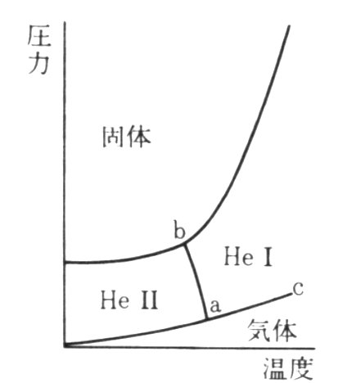
図2.1 Heの相図
液体
図2.2に、距離r離れた無極性2分子（○）に生じる誘起分極pを点線矢印で示す。電場Eがかかったときの分子の電子雲の歪みやすさの目安である分極率αは、物質の誘電率εや光（電磁波）が通る際の媒質の屈折率κと2.1~2.4式で関係する。
ｒ
電場E
図2.2 無極性2分子に生じる誘起分極

p = αｎE/4πε₀ ｎ：単位体積中の分子数 N_{A}/cm³ (2.1)
詳しくは、個々の分子に実際に作用する分子電場をE, 外部電場をE’、単位体積中の分子数をn, 誘起双極子能率をμ, その平均を<μ>とすると、μ = αE, p = n<μ>で, 電気変位Dは、D = ε₀E'+pである。誘電率εは ε ＝ D/ε₀E' であり、E = E'＋p/3ε₀ と表される。したがってE = (ε+2)E'/3である。E'が余り大きくないときは、<μ> = αE /4πε₀つまりp = αnE/4πε₀となり、下線付きの式よりε − 1 = αnE/ε₀E'で、$\frac{ε−1}{ε+2}=\frac{αn}{3ε_{0}}$となる。n = ρN_{A}/M (ρ: 密度M: 分子量)より、$\frac{ε−1}{ε+2}\frac{M}{ρ}=\frac{{αN}_{A}}{3ε_{0}}$(クラジウス-モソッティの式)となる。E' = Eのときε − 1 = nα/ε₀である。
ｎα/ε₀ ＝ ε －１ (2.2)
ε ＝κ^{２} (2.3)
κ^{２}－１＝ｎα/ε₀ (2.4)

1920年以前は、無極性分子間に働く力が何に由来するのかが不明であった。重力によるものではないかとの見解もあった（2.1.4項参照）。この力は1923年のロンドン（F. London, 1900~1954）による提案（ロンドンの分散力）により明確になり、すべての原子や分子の間に働く弱い力の根源と見なされた。2分子間に働くロンドン力は弱いが、それらが集まると、有機物の結晶、ローソク、さらに生体組織まで、柔軟性をもつ集合体や固体を形成する力になる。ロンドンの分散力は短距離で初めて働く力であり1/r⁷の関数である（クーロン力は遠方でも働く1/r²の関数）。ポテンシャルエネルギーは2.5式で示される（ν₀: 分子の固有振動数（第1イオン化電位）)。
$U=−\frac{3}{4}\frac{α^{2}{hν}_{0}}{(4{\text{πε}}_{0})^{2}r^{6}}∝\frac{α^{2}ν_{0}}{r^{6}}$ (2.5)
2.1.2) 電場の考察
次の4つの例題から、電場の大きさを考える。
例題① １気圧、０°CのCO₂ ガスでκ ＝ 1.000445である、αを求めよ。またHe ガス（κ ＝1.000036）のαを求めよ。
【解答】$α=\frac{ε_{0}(κ^{2}−1)}{n}=\frac{8\text{.}\text{854}×{\text{10}}^{−\text{12}}(1\text{.}{\text{000445}}^{2}−1)}{\frac{6\text{.}\text{022}×{\text{10}}^{\text{23}}}{\text{22}\text{.}4×{\text{10}}^{−3}}}=2\text{.}\text{93}×{\text{10}}^{−\text{40}} {\text{Fm}}^{2}=2\text{.}\text{63} Å^{3}$
[参考ε₀ = 10⁷/4πc² Fm⁻¹ = 8.854×10⁻¹² Fm⁻¹, α_{SI} [Fm²]=10/c² α_{cgs} [cm³] = 1.11×10⁻¹⁶ α_{cgs}]
He ガスでは κ ＝ 1.000036より、α＝2.37×10⁻⁴¹ Fm² = 0.21 Å³
例題② 有極性分子を無限遠点∞から電場Eの点まで運ぶに必要な仕事の総量が分極エネルギーE_{P}で、2.6式で示される。CO₂やHeの2分子が接したときの相互作用エネルギーε_{０}は臨界温度、臨界圧から表2.2のように求まる（2.1.3項参照）。2つのCO₂分子、He分子の1つの中心におけるEを求めよ。
表２.２ CO₂, Heの臨界温度、臨界圧と相互作用エネルギーε_{０}
 | T_{c} /K | P_{c} /atm | ε₀ /J
CO₂ | 304.2 | 73.0 | 14×10⁻²¹
He | 5.2 | 2.26 | 0.24×10⁻²¹
$E_{p}=−\int{αEdE=−\frac{1}{2}{αE}^{2}}$ (2.6)
【解答】 2分子が接しているとすると、そのポテンシャルエネルギーは
ε_{０} ＝ αE² (2.7)
ロンドン分散力のポテンシャル関数は
ε (r) ＝ －ε_{０}(d/r)⁶ ｄ：分子直径 (2.8)
で2分子が接するとr=d から, ε (r) = －ε_{０}である。したがって、
E = 14×10⁻²¹/2.93×10⁻⁴⁰ = 4.78×10¹⁹ (Vm⁻¹)² よりE_{CO2} = 6.9×10⁹ Vm⁻¹
2
CO₂
同様にHeの場合、E_{He} ＝ 3.2×10⁹ Vm⁻¹
例題③ 液体ベンゼン（κ = 1.463, 密度ρ = 8.14×10² kgm⁻³, ε₀ = 12.8×10⁻²¹ J）中の電場をローレンツ•ローレンス（Lorentz-Lorenz）の式（2.9式）を用いて求めよ。
$\frac{κ^{2}−1}{κ^{2}+2}\frac{M}{ρ}=\frac{N_{A}α}{3ε_{0}}$ (2.9)
【解答】M = 78.11×10⁻³ kg, N_{A} = 6.02×10²³ mol⁻¹より
1.463²–1 78.11×10⁻³ 3×8.85×10⁻¹²
α＝———— —————— ——————— = 1.54×10⁻³⁹ Fm²
1.463²+2 8.14×10² 6.02×10²³

E = (ε₀/α)^{1/2} = 2.88×10⁹ Vm⁻¹～0.3 VÅ⁻¹となる。
例題④ 2つの単位電荷(–e：e ＝ 1.6×10^{–19} C, 距離3 Åとする)間のポテンシャルエネルギーを真空中および水（εを80で近似する）で求めよ
【解答】 距離rにある2つの電子間のポテンシャルエネルギーは
$\frac{e^{2}}{4{\text{πε}}_{0}r}=\frac{(1\text{.}6×{\text{10}}^{−\text{19}})^{2}}{1\text{.}1×{\text{10}}^{−\text{10}}×3×{\text{10}}^{−\text{10}}}=7\text{.}7×{\text{10}}^{−\text{19}}J$
この値はCO₂ (直径3.24 Å)が接したときの2分子のポテンシャルエネルギー(0.14×10⁻¹⁹ J)より大きい。水中の2電子間ではe²/4πε₀εd ≈ 800×10⁻²¹/80 = 10×10⁻²¹ Jであり、帯電していない分子間のポテンシャルエネルギーは水中の電子間のポテンシャルエネルギーにほぼ等しい。
以上、これらの電場の大きさは約10⁸ Vcm⁻¹ つまり E～1 VÅ⁻¹で、原子内部の電場の数十分の一である（比較：水素原子中のボーアの第1軌道の電子には60 VÅ⁻¹の電場がかかっている）。

2.1.3) 相互作用ポテンシャルエネルギー、分子間距離について
a）ファンデルワールス式 $(P+\frac{a}{{\bar{V}}^{2}})(\bar{V}−b)=RT$ ($\bar{V}$:モル体積, R = N_{A}k_{B}) (2.10)
この式を図で表すと図2.2のようになる。その特徴は
●高温で曲線Ⅰのように$(∂P/∂\bar{V})_{T}$は常に負で、
$\bar{V}$に関する３次式 $P=\frac{RT}{\bar{V}−b}−\frac{a}{{\bar{V}}^{2}}$ の1根は実数で他の2根は虚数となる。
●温度の低下に伴い等温曲線が点Cで水平となり（曲線V）、3根は等しくなる
C点 臨界点 $(∂P/∂\bar{V})_{T}=0,\begin{matrix} & & \end{matrix}(∂^{2}P/∂{\bar{V}}^{2})_{T}=0$ (2.11)
●臨界温度T_{c}より下で、$\bar{V}$の3つの値は実数（曲線Ⅱ、Ⅲ）である。
●さらに低温（曲線Ⅳ）で、V軸と交わる。V軸の下は負の圧力である。
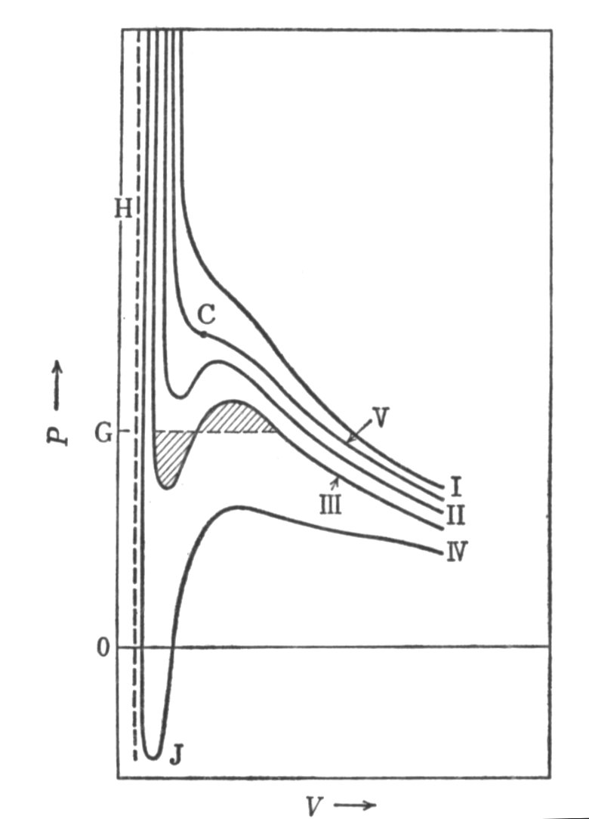
●Vの小さな領域で、破線を漸近線とするように、Pは発散的に増加する。
図2.3 ファンデルワールス等温曲線[1]
に関する3次式でVがｂに近ずくとP軸に平行な点線Hとなる。Gは曲線Ⅲの飽和蒸気圧である。負の圧力は液体が張力を受けているような準安定状態を示し、張力の極大の点は極小点Jである。
T↓
臨界点
V→

臨界点は2.10式より(∂P/∂$\bar{V}$)_{T}＝$−\frac{RT}{(\bar{V}−b)^{2}}+\frac{2a}{{\bar{V}}^{3}}=0$, (∂^{２}P/∂ $\bar{V}$^{２})_{T}＝$\frac{2RT}{(\bar{V}−b)^{3}}−\frac{6a}{{\bar{V}}^{4}}=0$
であり、したがって V_{c} = 3b, T_{c} = 8a/27Rb, P_{c} = a/27b² であり、P_{c}V_{c}/T_{c} = 3R/8 となる。
例： CO₂ T_{c} = 304.2 K, P_{c} = 73.0 atm 臨界密度 ρ_{c} = 0.449 gmol⁻¹
ｂ） 分子ファンデルワールス定数
a = N_{A}²α、 b = N_{A}β とすると、
V_{c} = 3b = 3N_{A}β
T_{c} = 8a/27Rb = 8N_{A}²α/27N_{A}k_{B}N_{A}β = 8α/27k_{B}β ∴k_{B}T_{c} = 8α/27β
P_{c} = a/27b² = α/27β²
であり、α, βはP_{c}, T_{c}より計算できる。α, βの意味を以下で考える。
ファンデルワールス式で$\bar{V}$=N_{A}v（vは1個の分子当りの体積）とおくと、(P + α/v²)(v – β) = k_{B}Tより
P + α/v² = k_{B}T／(v – β) ＝ $\frac{k_{B}T}{v}\frac{1}{1−\frac{β}{v}}$ ～ $\frac{k_{B}T}{v}(1+\frac{β}{v})$,
したがって、分子間相互作用のないとき（α = 0）、Pv = k_{B}T[1 + (β/v)]で、βは体積の次元である。統計力学より
β＝$\frac{1}{2}\int{(1−\text{exp} (\frac{−\underline{ε}(r)}{k_{B}T}))×4{πr}^{2}dr}$
と得られ、分子間引力のない(α = 0)直径2aの剛体球に対して
+∞ (r<2a)
0 (r>2a)
ε (r) = 。

これを上式に代入すると、β = 4(4πa³/3) = 4ω (ω:剛体球体積)で、βは直径2aの剛体球体積の４倍である。または、図2.4で分子球（容積４πa³/3）が完全に接しあっている状態での1対の2分子（A,B）の排除容積を考える。2つの分子の中心が距離2a以内に接近することができないことから、1つの分子対AB当たり半径2aの球の容積[4π(2a)³/3]が排除容積となり、1分子当たりは4(4πa³/3)である。これは、分子容積の4倍である。
図2.4 排除容積β。分子を半径aの球とし、分子Aと分子Bが接するときの排除容積は半径2aの球に相当する。
2a
B
A
今度はαの意味を考える。 体積V中のポテンシャルエネルギーをU_{pot} , 単位体積中の分子数をｎとする。同種類の周りの分子による1つの分子のポテンシャルエネルギーUは、
U =$\int{\underline{ε}(r)n\text{dτ}=\text{nW}}$ （d: 最近接距離、dτ = 4πr²dr）で、体積V中のN個の分子数による全ポテンシャルエネルギーは、 U_{pot} = NnW/2 となる。
ファンデルワールス気体に対し、$(∂{\bar{U}}/∂\bar{V})_{T}=a/{{\bar{V}}^{2}}$であり、温度一定で積分すると、 $\bar{U}=\text{const}\text{.}−a/{\bar{V}}$= (C_{V}T + const) − a/$\bar{V}$ または $\bar{U}=Θ(T)−a\overline{V}=Θ(T)−{\text{nN}}_{A}α$ （a = N_{A}²αと${N_{A}}/{\overline{V}}=n$より）。熱量に関する状態方程式は分子を遠く引き離すために必要なエネルギーを示す。上の2つの式の比較より、 α = – W/2 となる。
つまり、αは2つの分子間のポテンシャルエネルギーの体積積分Wの半分である。
ｃ）d, ε₀の決定
ε(r) = －ε₀ (d/r)⁶ よりU = n ∫ε(r)dτ = －4πnε₀$\int{(d/r)^{6}r^{2}\text{dr}}$= –(4π/3)nε₀d³, ω = 4πa³/3 = πd³/6 より U = –8nωε₀ ∴W = －8ωε₀ または α = －W/2 = 4ωε₀、β = 4ωより
ε₀ = α/β = 27k_{B}T_{c}/8。したがって、臨界温度、臨界圧から分子の大きさdとε₀を決定できる
α = 27k_{B}²T_{c}²/64P_{c}, β = k_{B}T_{c}/8P_{c}, d³ = 3k_{B}T_{c}/16πP_{c}, ε₀ = α/β = 27k_{B}T_{c}/8

表２.３ CO₂, Heの臨界温度、臨界圧から分子の大きさと₀の決定
 | T_{c} | P_{c} | α(JÅ³) | β(Å³) | d(Å) | ε₀(J)
CO₂ | 304.2 | 73.0 | 10.05×10⁻¹⁹ | 70.9 | 3.24 | 14×10⁻²¹
He | 5.2 | 2.26 | 9.50×10⁻²¹ | 39.2 | 2.66 | 0.24×10⁻²¹
また、蒸発熱より凝集エネルギー密度（CED:cohesive energy density, 1cm³の分子を液体から気体に変えるのに必要な仕事量, CED =－U_{pot}/V), dおよびε₀が算出できる。下にベンゼン、四塩化炭素の例を示す。
表２.４ ベンゼン、四塩化炭素の蒸発熱から分子の大きさとε₀の決定
 | 蒸発熱  (Jg⁻¹) | 温度  (°C) | 液体の密度(gcm⁻³) | CED  (Jcm⁻³) | －W(JÅ³) | d(Å) | ε₀(J)
C₆H₆ | 395 | 80.2 | 0.814 | 321 | 1.63×10⁻¹⁷ | 6.72 | 12.8×10⁻²¹
CCl₄ | 194 | 76.7 | 1.482 | 288 | 1.71×10⁻¹⁷ | 6.91 | 12.4×10⁻²¹
蒸発熱は−U_{pot}に比例する。W = 2U_{pot}/N_{A}n = 2U_{pot}/n²V (n=N_{A}/V を用い)= －2(CED)/n²
ベンゼンで CED = 蒸発熱×密度=395×0.814=322 Jcm⁻³。
－W = 2×322 Jcm⁻³/[(0.814/78)×6.02×10²³ cm⁻³]²=1.63×10⁻⁴¹ Jcm³=1.63×10⁻¹⁷ J Å³。
またn = N_{A}/V = 1/ω = 6/πd³, W = –8ωε₀ = – 4πd³ε₀/3 より ε₀ = －3W/4πd³ = －Wn/8。
n = 6.02×10²³×10⁻²⁴/(78/0.814) Å⁻³ = 6.282×10⁻³ Å⁻³。d³ = 6/6.282×10⁻³π = 304.2 Å³よりd = 6.72 Å。
ε₀ = (1.63×10⁻¹⁷ JÅ³/8)(0.814×6.02×10²³×10⁻²⁴ Å⁻³/78) = 12.8×10⁻²¹ J
[参考k_{B}=1.3806×10⁻²³JK⁻¹=1.3806×10⁻¹⁶ergK⁻¹=1.3627×10⁻²⁵LatmK⁻¹, L=10²⁷Å³, J→Latm ×0.00987]
囲み2
超臨界流体（supercritical fluid）
T_{c}, P_{c}を越えた温度、圧力の状態（超臨界状態）のガスは、密度が急激に上昇するため、気体とも液体ともつかぬ流体の状態にある。超臨界流体は化学的親和性のある物質を溶解する能力をもつ。これを利用して物質の分離、生成、分解が可能となる（コーヒー、タバコからカフェイン、ニコチンの除去。産業廃棄物の分解）。流体として二酸化炭素、エチレン、プロパン、トルエンが利用される

2.1.4) 分子間力の起源
a）1920年以前、ファンデルワールス力の起源は重力かとの議論があった。結果は否である。
証明] 帯電していない粒子CO₂間の相互作用エネルギーは–ε₀ = 14.0×10^{－21} Jである。一方、2分子のCO₂ (分子直径 約3.24 Å)が接したときの重力は、
－ε₀*= －$\frac{[({\text{44}×{\text{10}}^{−3}}/6\text{.}\text{02}×{\text{10}}^{−\text{23}}]^{2}×6\text{.}\text{67}×{\text{10}}^{−\text{11}}}{3\text{.}\text{24}×{\text{10}}^{−\text{10}}}=−1\text{.}1×{\text{10}}^{−\text{51}}\text{ J}$
となり、重力は分子間力に寄与しないと結論できる。しかし、重力はr^{－2}, 分子間力はr^{－7}の関数であるから 分子が十分離れると重力 ≥ 分子間力となる。 r~0.5 mmでε = ε₀*となり、2隣接CO₂分子が0.5 mm以上離れると重力のほうが大きくなる。
b) 1923年 ロンドンの提案：無極性分子の平均電場は0であるが、ロンドンは、正電荷から負電荷に向かう力線をもつ電場が瞬間的に存在するはずで、電荷q の 電場はq/r² であるなら、双極子能率p（q×rの次元）の双極子の電場はq×r/r³ = p/r³であろう（r:双極子からの距離）と推論した。すると電場中のほかの分子の分極ポテンシャルはE_{p} = –αp^{２}/2r⁶ となり、ロンドン力の引力は1/r⁷の関数となる。

2.1.5) 双極子がつくる電場
ｒ
e
－e
ｒ’
ｄ
θ
O
図2.5 双極子edが作る
静電ポテンシャル
図2.5の双極子モーメントp (= ed)が点Oにつくる 静電ポテンシャルは以下のようになる。 $V(r)=\frac{e}{4{\text{πε}}_{0}}(\frac{1}{r'}−\frac{1}{r})$, d<<rより、
$\frac{1}{r'}=\frac{1}{\sqrt{(r+d\text{cos}θ)^{2}+d^{2}{\text{sin}}^{2}θ}}=$
$$(r^{2}+2\text{rd}\text{cos}θ+d^{2})^{{−1}/2}=\frac{1}{r}(1+\frac{2\text{rd}\text{cos}θ+d^{2}}{r^{2}})^{{−1}/2}≈\frac{1}{r}(1−\frac{d\text{cos}θ}{r})$$
∴$V(r)≈−\frac{\text{ed}\text{cos}θ}{4{\text{πε}}_{0}r^{2}}=−\frac{p\text{cos}θ}{4{\text{πε}}_{0}r^{2}}$, したがって、O点での電場の強さEは
$\begin{aligned}r\text{方向の成分} −\frac{∂V}{∂r}=−\frac{2p\text{cos}θ}{4{\text{πε}}_{0}r^{3}} \\ \text{これに垂直方向（}y\text{方向）の成分 }(\text{dy}=\text{rd}θ)\begin{matrix} & \end{matrix}−\frac{∂V}{∂y}=−\frac{1}{r}\frac{∂V}{∂θ}=−\frac{p\text{sin}θ}{4{\text{πε}}_{0}r^{3}}\end{aligned}$ より
$E=−{\left\{(\frac{2p\text{cos}θ}{4{\text{πε}}_{0}r^{3}})^{2}+(\frac{p\text{sin}θ}{4{\text{πε}}_{0}r^{3}})^{2}\right\}}^{1/2}=−\frac{p(1+3{\text{cos}}^{2}θ)^{1/2}}{4{\text{πε}}_{0}r^{3}}$ (2.12)

2.1.6) 誘起効果
図2.6に示す、双極子edから距離x離れた位置Oにある誘起双極子を考える。
x O
ed
図2.6 双極子edが作る誘起双極子
1 2
点Oでの電場Eに存在する分子に生じる誘起双極子モーメントはp_{i} = ex = αEで、モーメントp_{i}を生じるに必要な仕事は$\int{\text{eEdx}=\int{\frac{e^{2}x}{α}\text{dx}=\frac{e^{2}x^{2}}{2α}=\frac{1}{2}{αE}^{2}}}$, 生じた双極子モーメントのもつポテンシャルエネルギーは–p_{i}E ＝ –αE²で、それらの和に2.12式を代入する。
全エネルギー：$−\frac{1}{2}{αE}^{2}=−\frac{1}{2}α{\left\{−\frac{p(1+3{\text{cos}}^{2}θ)^{1/2}}{4{\text{πε}}_{0}r^{3}}\right\}}^{2}=−\frac{{αp}^{2}}{2(4{\text{πε}}_{0})^{2}r^{6}}(1+3{\text{cos}}^{2}θ)$
分子の向きが無秩序であると
＜cos² θ＞ = 1/3 (2.13)
なので、$U_{1→2}=−\frac{{αp}^{2}}{(4{\text{πε}}_{0})^{2}r^{6}}$となり、同種2分子間の相互作用エネルギーは$U=U_{1→2}+U_{2→1}$より、2.14式で表される。
$U=−\frac{2{αp}^{2}}{(4{\text{πε}}_{0})^{2}r^{6}}∝−\frac{{αp}^{2}}{r^{6}}$ (2.14)

2.1.7) 配向効果
双極子モーメントが熱的にゆらいでいるときの分極率αは, $α=\frac{p^{2}}{3k_{B}T}$となるので、2.14式に代入すると、1対の双極子同士の相互作用エネルギーは2.15式となる。ファンデルワールス
$U=−\frac{2}{3}\frac{p^{4}}{(4{\text{πε}}_{0})^{2}k_{B}{\text{Tr}}^{6}}∝−\frac{p^{4}}{{\text{Tr}}^{6}}$ (2.15)
力による相互作用エネルギーは、2.5式の分散効果, 2.14式の誘起効果および2.15式の配向効果の加算で示される。表2.5で、2分子間ポテンシャルを比較し(20°C)､その特徴をまとめる。
表2.5 2分子間ポテンシャルエネルギー(－Ur⁶ Jm⁶/10⁻⁷⁹)*⁾
分子 | p/10⁻³⁰Cm | α/10⁻⁴⁰Kg⁻¹S⁴A² | hν₀/ eV | 配向効果 | 誘起効果 | 分散効果
He | 0 | 0.22 | 24.5 | 0 | 0 | 1.2
Xe | 0 | 4.45 | 11.5 | 0 | 0 | 221
CO | 0.40 | 2.21 | 14.3 | 0.0034 | 0.057 | 67.8
HCl | 3.44 | 2.93 | 13.7 | 18.6 | 5.60 | 114
HBr | 2.60 | 3.98 | 13.3 | 6.1 | 4.34 | 204
HI | 1.27 | 6.01 | 12 | 0.35 | 1.57 | 420
NH₃ | 5.0 | 2.46 | 16 | 83 | 10 | 94
H₂O | 6.14 | 1.65 | 18 | 189 | 10.0 | 48
*単位）pについて： 1D(デバイ) = 10⁻¹⁸ esu cm = 3.36×10⁻³⁰ C(クーロン) m; αについて：Kg⁻¹S⁴A² = C m/V
m⁻¹を4πε₀=1.113×10⁻¹⁰ m⁻³Kg⁻¹S⁴A²で割ると、単位はm³

1) 表中のNH₃とH₂O以外は、分散効果が相互作用エネルギーの大部分を占めている。
2) 永久双極子モーメントをもつハロゲン化水素において、ヨウ素のように分極率の大きなイ
オンを含むHIでの分散効果は(配向＋誘起)効果の200倍程度、臭素の場合は20倍程である。
HCｌでも、(配向＋誘起)効果より分散効果のほうが５倍程度大きい。
3) NH₃においてもまだ分散効果のほうが配向効果より少し大きい。
4) H₂O分子での配向効果は分散効果の4倍程度である。
このように、瞬間的電場によって引き起こされる引力（分散効果）は、分子性化合物の凝集に大きな寄与をしている。
単原子分子Ne, Ar, Kr, Xeは面心立方格子(次節参照)をとる。１原子当たりの凝集エネルギーは2.5式の６倍、さらに遠くの原子との相互作用を加味すると7.38倍となる。したがって、１モルあたりの結晶の引力ポテンシャルエネルギーは7.38N_{A}×(2.5式)となる。式中のr(格子定数aの面心立方格子でr = a/√2)は固体密度ρ(= 4M/a³N_{A})を零Kに外挿して求める。これらの引力ポテンシャルエネルギーと電子雲間反発エネルギー（～r^{－12}）により、全ポテンシャルエネルギー（固体では格子エネルギー＝昇華熱）が決まる。Ne, Ar, HCl, HIの計算で求めた引力ポテンシャルエネルギーは1.67, 7.66, 16.9, 27.2 kJ mol⁻¹で、表2.6中の実測昇華熱との一致はよい。
分子間ポテンシャルエネルギーの引力項をr^{－m}で、斥力項をr^{－n}で代表したのがレナード・ジョーンズ・ポテンシャルで、そのうちm=6, n=12が気体運動論や統計力学でよく使われる。
表２.６ Ne, Ar, HCl, HIの実測蒸発熱と昇華熱
 | Ne | Ar | HCl | HI
蒸発熱(kJmol⁻¹) | 1.7 | 6.4 | 16.1 | 19.8
昇華熱(kJmol⁻¹) | 2.47 | 8.49 | 21.1 | 26.0

囲み３

不活性ガス・低温科学 （序章１年（含量子化学）の囲み７と同じ）
ファンデルワールスの気体状態方程式(1873)の研究により分子の大きさや分子間相互作用に対する理解が進んだが、気体の液化はそれ以前から進められていた。加圧下での液体アンモニアの作成(1799)、塩素や二酸化硫黄の液化(～1845、ファラデー)、液体の気化潜熱による冷却を利用した液化二酸化炭素から固体二酸化炭素(ドライアイス)の作成、ドライアイス＋エーテル(エタノールでも良い)での−78°Cが続く。しかし、酸素、窒素、一酸化炭素、水素などの液化は、ジュール-トムソンによる断熱膨張の実験(1861)の発展である。酸素(沸点−183.0°C, 融点−218.4°C)、窒素(−195.8、−209.9)、一酸化炭素(−191.5、−205.0)は1877年までに液化されたが、水素の液化は困難であった。ファンデルワールスにより、水素がジュール-トムソン効果（膨張による温度降下)を示すのは低温(−80°C)であることがわかり、ジュワー瓶に液体酸素を入れ、それに水素を浸し水素の温度を下げてから膨張―圧縮を繰り返して液体水素(−240.0、−252.9)が得られた(1898、ジュワー)。
不活性ガスの最初の発見は分析化学によるアルゴン(1894)であるが、ラムゼーらは得られたアルゴン気体を液化し、その分別蒸留によりネオン(1897)、クリプトン(1898)を分取し、また液化クリプトンの分別蒸留でキセノンを分取した(1898)。アルゴンの液化には、リンデらにより開発された空気の液化装置(1895)が使用された。
1908年オンネス(H.K.Onnes, 1853-1926)はヘリウムを液体水素で冷やし、ジュール-トムソン効果の効く温度(−173°C)以下として、液体ヘリウム（沸点４ K)を得た。
「そのような極低温では、さらに温度を下げても物質の性質に大きな変化は無く、新たに発見される何ものも無い」との多くの大家(ネルンスト、ヘルムホルツ)の批評に耳も貸さず、オンネスは金属の低温での伝導を測定し、1911年に水銀(当時、最も純粋な状態で得られた金属)で超伝導を4.2K付近で発見した。これが、低温物質科学の幕開けである。

2.2) 結晶中での分子の充填

2.2.1) 六方最密構造と立方最密構造（章末の単位格子を参照のこと）
同じ大きさの球（パチンコ玉を考えるとよい）を箱に詰めることをする。第1層に隙間なく詰めた状態は、1個の玉の周りに6個が配位した六方最密平面格子となる。その格子点をAとすると、隙間にBとCの2種類がある(図2.7上図)。2層目の1個のパチンコ玉がB点を占めたとすると、他のすべての玉も位置Bを占めることにより2層目の六方最密平面格子（B層とする）ができる。もし、2層目に置く最初の１個がC点なら、C点のみを占めた六方最密平面格子（C層とする）ができる。この段階で下層からの積層様式はA→BまたはA→Cの2種類が可能である。A→Bの場合、3層目はAまたはCの格子点を占める六方最密平面格子が可能となる。このように箱に満杯になるまでパチンコ玉を詰めた場合、どのような詰め方でも個数は同じであるが、その積層方向の周期性は多彩である(図2.7下図)。そのうち、最も単純なABABAB••の2層周期の積層様式が六方最密構造(hexagonal close packing, hcp)で、ABCABC•••の3周期が立方最密構造(cubic close packing, ccp)である（より長周期の積層構造をとる物質も知られている：ZnS, SiC, CdI₂, CdBr₂, PbI₂, NbSe₂, TaSe₂のポリタイプ）。ともに, 1個の玉は同じ層に属する６個、上下の層に属すそれぞれ3個の玉に接しているので、配位数(coordination number)は12である。配位数12の構造はイオン結晶では見られず、単体原子または分子が密に詰まり安定化する系で見られる。
立方最密構造は面心立方格子(face centered cubic, fcc)（図2.8左）に相当し、不活性ガス（Ne, Ar, Kr, Xe）、貴金属類（Au, Ag, Cu, Pb, Pt）、C₆₀（図2.8右）などがとる。図2.8で、球の半径をｒとするとA層中のA₁の球はB層に属する球のうち面心に位置する3個の球と接しているので、球の半径は4ｒ＝√2a (aは格子定数)を満たす。単位格子中に4個の球があるので、球の占有率(充填率)は (4π/3)×(√2a/4)³×4/a³ = √2π/6 = 0.741である。つまり、箱いっぱいのパチンコ玉を溶かすと、箱の約3/4弱を金属が占めることになる。
図2.9に示す六方最密構造の体積は3√3a²c/2 (最密時の軸比c/a = 2√2/√3 = 1.633) = 3√2a³で、単位格子中に6個の球があり、その充填率も√2π/6となる。六方最密構造をとる元素は、Be(軸比=1.57)、 Mg(1.62)、Ca(1.64)、 Cd(1.89)、 β-Co(1.63)、 β-Cr(1.63)、 Ni(1.63)、 Ti(1.60)、 Zn(1.86)、希土類元素である。六方最密と立方最密のエネルギー差は小さく、互変、共存などがある（例、Ca, Co, Sc, La, Ce）。図2.10に金属元素の充填構造を示す。最密といいながらも、体積中の約1/4は隙間である。この隙間（interstitial site）の形や大きさを考察することは重要である。というのは、この隙間に、別種の原子やイオンを入れることにより岩塩型、CsCl型、閃亜鉛鉱型（CuCl型）、ホタル石型、ZnO型などの結晶構造が形成される（3章参照）。

2.2.2) ファンデルワールス半径
分子性結晶の結晶構造解析より原子のファンデルワールス半径が与えられる。多くの論文や教科書においてポーリング(L. C. Pauling)のファンデルワールス半径が使用されてきた。しかしポーリングの値[4a]は、有意な分子間原子接触を過大に見積もることが明らかで、この教科書ではポーリングの値よりも一般に少し小さなファンデルワールス半径を用いる（ボンデｲ(A.

•
•
•
•
•
•
•
六方最密平面格子
•
•
•
•
•
•
•
• ：BおよびNの最外殻電子、 ：FおよびRの最外殻電子、 ：正常共有原子価結合、 ：配位共有原子価結合
•
•
•
•
•
•
左：格子点A(黄)と隙間B(赤),C(緑)、右：最密充填の２層（A層とB層）

図2.7 六方最密平面格子の積層様式と六方最密構造( )と立方最密構造（ ）。ABABA( ), ABCAB( )の他にABABC, ABACA, ABACBなど16種の充填様式を示す。
 |  |  |  |  |  |  |  |  |  |  |  |  |  |  | A
 |  |  |  |  |  |  | B |  |  |  |  |  |  |  |  |  |  |  |  |  |  |  |  | C
 |  | A |  |  |  |  |  |  |  |  | C |  |  |  |  |  |  |  |  | A |  |  |  |  |  |  |  | B
B |  |  |  |  | C |  |  |  | A |  |  |  | B |  |  |  |  | B |  |  |  | C |  |  |  | A |  |  |  | C
A |  | C |  |  | A |  | B |  | B |  | C |  | A |  | C |  | A |  |  | C |  | A |  | B |  | B |  | C |  | A |  | B

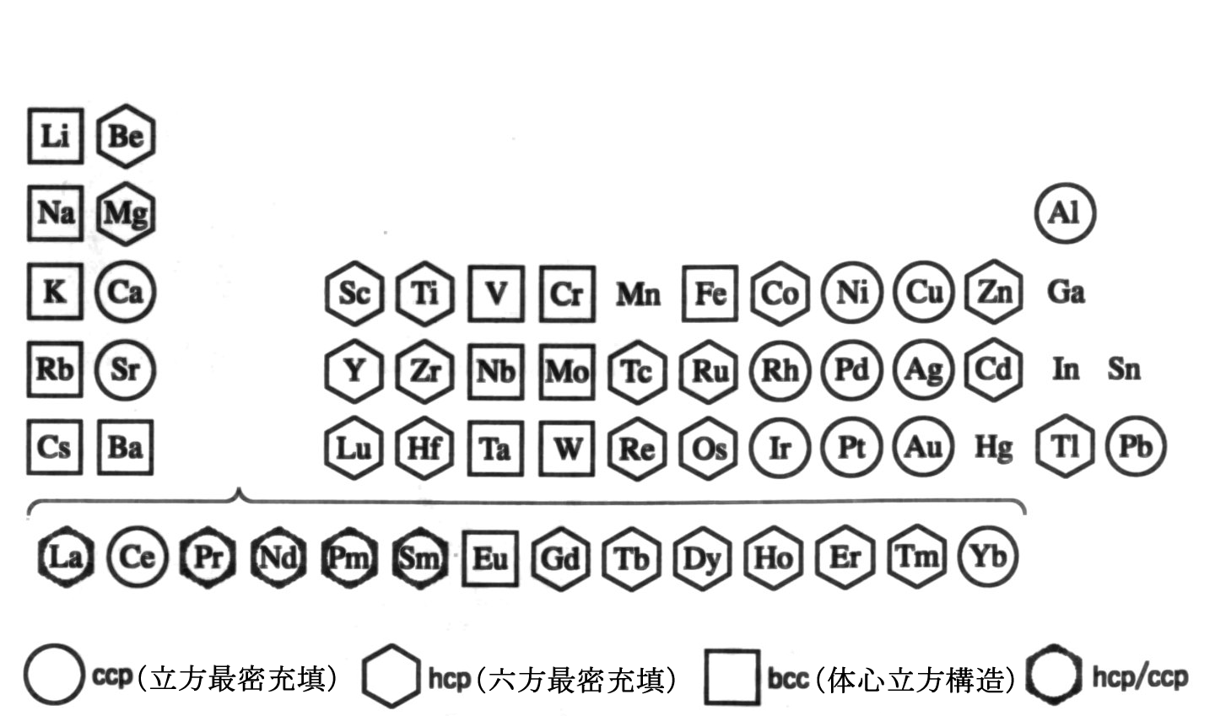
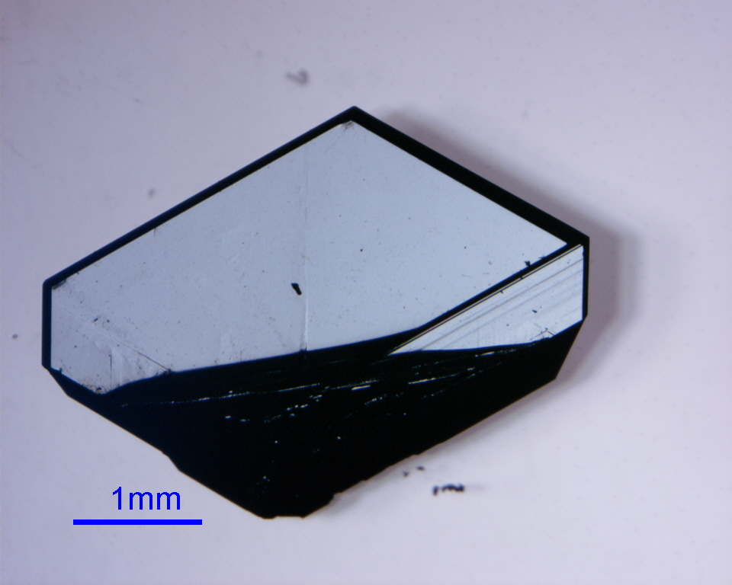
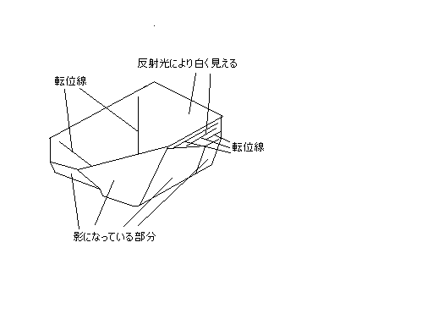
図2.10 金属元素の充填構造
A
A
B
C
a
図2.8 立方最密格子（面心立方格子）とC₆₀単結晶
A
B
A
c
a
図2.9 六方最密格子

Bondi)[4b]、表2.7）。表中のLi, Na, K, Ga, In, Sn の値は非結合状態の金属での値で、これに相当するのはほかに、Tl: 1.96, Pb: 2.02, Ni: 1.63, Cu: 1.4, Zn: 1.39, Pd: 1.63, Ag: 1.72, Cd: 1.58, Pt: 1.75, Au: 1.66, Hg: 1.55, U: 1.86 Å がある。また、パラフィン中のH、パラフィン中のCやCH₃に、おのおの、1.35, 1.90, 2.0 Åがある[2]。
表2.7ファンデルワールス半径[4]（Å, 上はポーリング、下はボンデｲ）
H 1.20  1.20 |  |  |  |  |  |  | He 1.50  1.40
Li ―  1.82 |  |  | C ―  1.70 | N 1.5  1.55 | O 1.40  1.52 | F 1.35  1.47 | Ne 1.60  1.54
Na ―  2.27 | Mg ―  1.73 |  | Si ―  2.10 | P 1.9  1.80 | S 1.85  1.80 | Cl 1.80  1.75 | Ar 1.92  1.88
K ―  2.75 |  | Ga ―  1.87 | Ge ―  2.1 | As 2.0  1.85 | Se 2.00  1.90 | Br 1.95  1.85 | Kr 1.97  2.02
 |  | In ―  1.93 | Sn ―  2.17 | Sb 2.2 | Te 2.2  2.06 | I 2.15  1.98 | Xe 2.17  2.16

2.2.3) 有機分子の充填率
形状が多彩な有機分子の充填率は、最密充填構造での値(0.741)を上回るものがある（表2.8）。これは、充填率を高めると、より多くの分子との間でファンデルワールス相互作用が働き、結晶の安定化エネルギーの利得があることによる。

表2.8 有機化合物結晶、黒鉛の充填率
結晶 | 充填率 | 結晶 | 充填率 | 結晶 | 充填率
ベンゼン | 0.681 | コロネン | 0.726 | アントラキノン | 0.765
p-ベンゾキノン | 0.693 | ナフタセン | 0.735 | 9,10-ジクロロアントラセン | 0.800
デユレン | 0.704 | p-ジブロモベンゼン | 0.740 | ペリレン | 0.805
アントラセン | 0.722 | ビフェニル | 0.740 | 黒鉛 | 0.887
2.2.4) 芳香族炭化水素の結晶
デﾕレン
ビフェニル
9,10-ジクロロ
アントラセン
アントラキノン
ペリレン
コロネン
芳香族炭化水素の結晶の例として、アントラセン、ピレン、ペンタセンをとりあげ、それらの結晶構造と特徴的な物性を記述する[5]。アントラセン分子の結晶は、図2.11に示すように単位格子に2種の配向をもつ分子(Ⅰ,Ⅱ)から形成される。溶液中のアントラセンの吸収および蛍光スペクトルを図2.12に示す。吸収スペクトルと蛍光スペクトルはおのおの振動構造をもち、26-27×10³ cm⁻¹(370-385 nm)を中心として互いに鏡像関係にある。吸収スペクトルは、基底状態の最低振動準位から励起状態のいくつかの振動準位へのフランク-コンドンの原理による光学遷移に対応する。つまり、図2.13に示す模式的ポテンシャルエネルギーにおいて、核配置座標を変化させずに、振動準位ν = 0から1重項の励起状態の振動準位ν ' = 0, 1, 2, 3への遷移により、４本の振動構造をもつ吸収スペクトル(図2.13の下図、実線)が得られる。励起された電子はν ' = 3, 2, 1の振動状態からν ' = 0の振動状態にエネルギー失活し、ν ' = 0から基底状態のν = 3, 2, 1, 0への発光が蛍光スペクトルの４本の振動構造として現れる(図2.13の下図、点線)。励起3重項状態が励起1重項の下にある分子においては、ν ' = 0から励起3重項状態へのエネルギー移動が起こると、励起3重項から基底1重項へのリン光スペクトルとなる。ν = 0からν ' = 0の吸収遷移エネルギーはν ' = 0からν = 0への蛍光遷移エネルギーに一致し、これらの遷移は0-0遷移といわれる。フランク-コンドンの原理による光学遷移はフェムト秒（fs、10⁻¹⁵秒）の、また励起状態から基底状態への過程はピコ秒（ps, 10⁻¹²秒）の速さである。
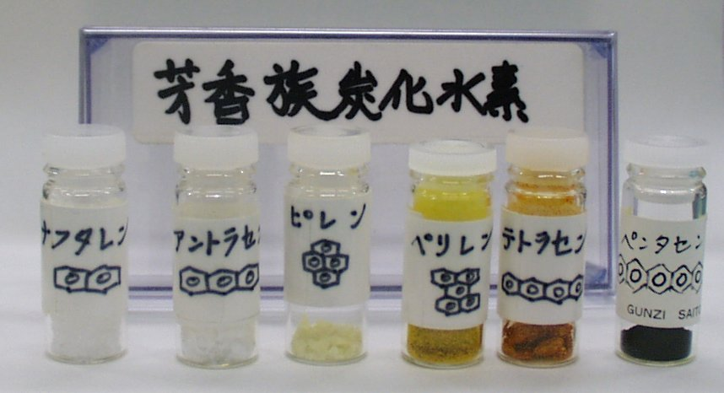
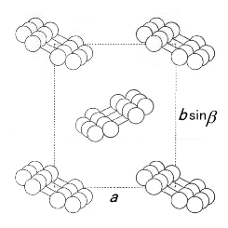
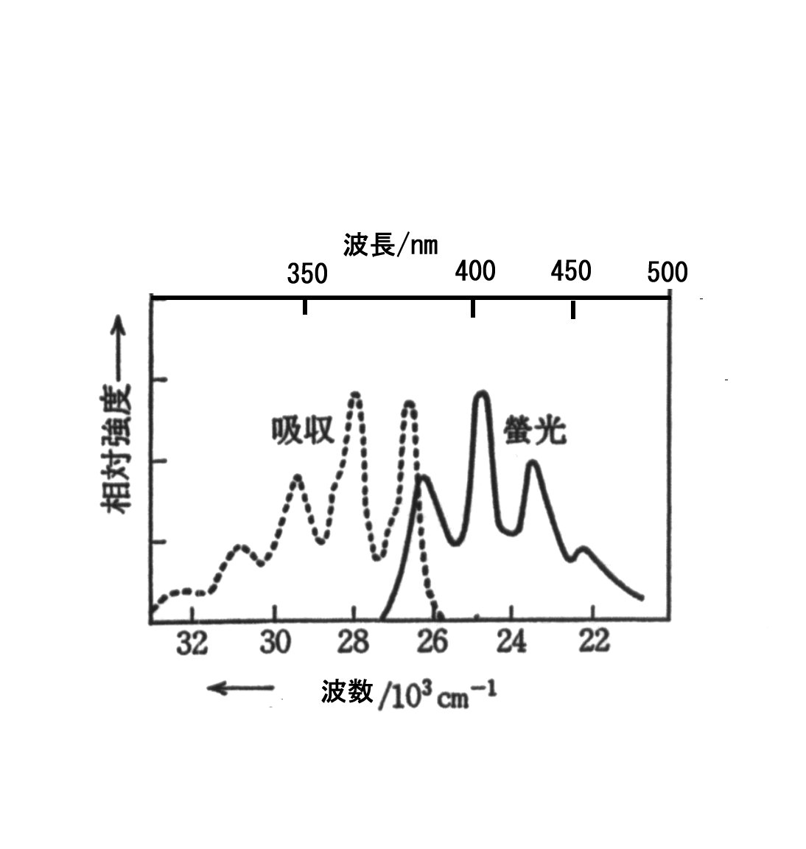
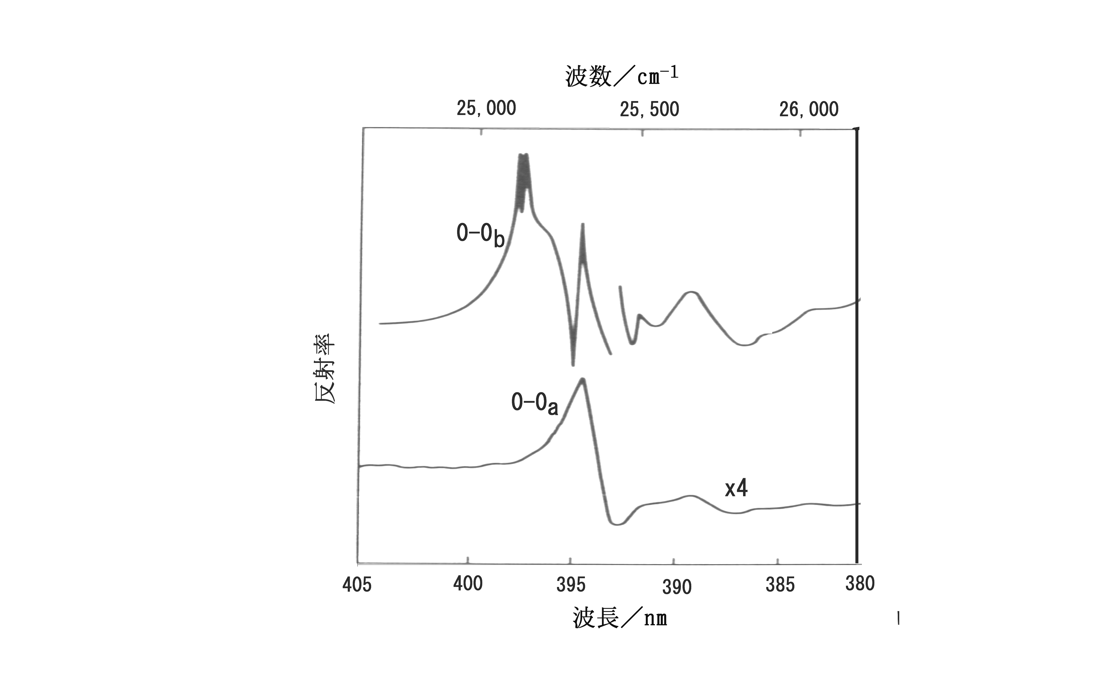
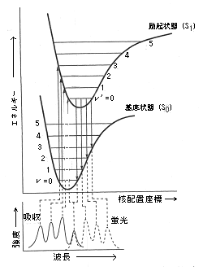
しかし、励起状態が周囲の原子、分子と相互作用を行って励起エネルギーの一部を熱エネルギーなどのかたちで失うと、鏡像関係は崩れ、ν ' = 0からν = 0への発光は、より低エネルギー側（長波長側）に現れる。励起状態で2量化が起こる系でよく見られる。このときの励起光と発光のエネルギー差をストークス・シフト（Stokes shift）という。一方、励起過程において熱励起や付加的な電子励起が加わると、逆に発光スペクトルはエネルギーの高い短波長側に現れる（反ストークス・シフト）。
幾つかの多環芳香族炭化水素(色、吸収位置nm)。左よりナフタレン(白,320)、アントラセン(白､374)、ピレン(淡黄､336)、ペリレン(黄橙､437)､テトラセン(ナフタセン)(黄褐色,471)、ペンタセン(青､580)。図にない6個のベンゼン環が一列に並んだ分子ヘキサセンは緑色で600 nmに吸収位置を持つ。
Ⅰ
Ⅱ
図2.11 アントラセンの結晶構造
図2.12 アントラセン/ベンゼン溶液の吸収－蛍光スペクトル[6a]
図2.14 アントラセン結晶の反射
スペクトル[6b]
ps
fs
図2.13 ポテンシャルエネルギー
(模式図[5i])
囲み4
純粋なアントラセン結晶は紫色の蛍光を発する。しかし、市販のアントラセンは一般に微量のテトラセン（ナフタセン）を含むため、テトラセンによる蛍光を示す。テトラセンの励起1重項は、アントラセンの励起1重項よりエネルギーが低い。アントラセンの励起状態は、隣接アントラセン分子に次つぎと移動することが可能で（励起子またはexciton, エキシトンの伝播）、その励起エネルギーは約200分子離れたアントラセン分子まで移動することが知られており、その間にテトラセン分子が存在すると、そこに励起エネルギーはトラップされ、テトラセン分子から緑色の蛍光を発する。純粋なアントラセンは、帯域熔融法により得られる（1.1.1項参照）。
一般に、芳香族炭化水素は、単位格子中に複数個の分子を含む。アントラセンの場合、図2.11のⅠ、Ⅱの分子があり、結晶中で分子Ⅰどうしが形成する励起状態と分子Ⅱどうしが形成する励起状態とでは、位相にずれがあるため、吸収や反射スペクトルの0-0遷移に異方性が現れる。図2.14にアントラセン結晶の（001）面の反射率を示す。光の電場がｂ軸方向（E//b）での25.2×10³ cm⁻¹付近の反射が、E//aでは25.3×10³ cm⁻¹付近に現れる。このように、結晶単位格子中に2種類以上の独立な分子が存在することによる位相の違いで現れるスペクトルの異方性をダヴィドフ分裂という（別称、factor group splitting）。
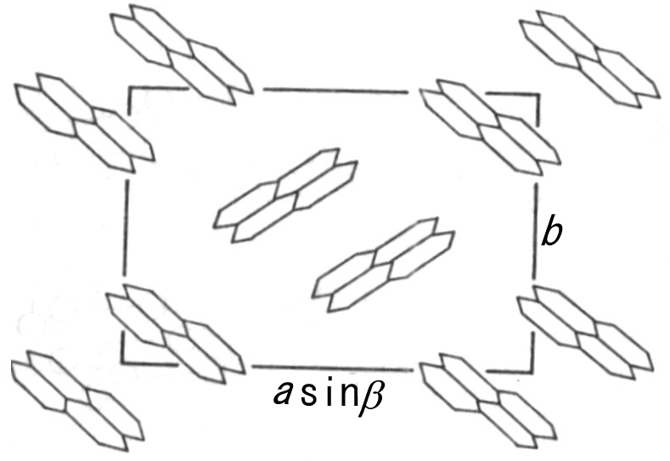
図2.15にピレンの結晶構造を示す。アントラセンと似たパッキングであるが、ピレン2量体が単位となっている。ピレンの蛍光波長は大きなストークスシフトを示す。これは、励起状態のピレン分子(M*)が基底状態のピレン分子(M)と相互作用をして、2分子で励起エネルギーを共有した励起2量体(excited dimer: excimer, エキシマー) (MM)*を形成することによる。同種分子でない場合にも、励起状態で錯体の形成が行われる例があり、これを励起錯体（excited complex: exciplex, エキシプレックス）という(例：アントラセンとN,N-ジメチルアニリン)。励起2量体を含め、これらの励起錯体の発光は、分子単独での発光よりも低エネルギー領域に現れる。
図2.15 ピレンの結晶構造

M* + M → (MM)* (2.16)
M₁* + M₂ → (M₁M₂)* (2.17)
ベンゼン（無色、融点5.4°C）、ナフタレン(無色、81°C), アントラセン（無色、216°C）、テトラセン（橙、335°C）のように、1次元状にベンゼンを接続した多環芳香族炭化水素をアセン系という。環が増えると共役領域が広がり、HOMO-LUMOギャップが小さくなり、分子の吸収スペクトルは低エネルギーに移動し、無色から有色となる。π電子部分の拡張につれ、一般に結晶中での分子間π-π相互作用が増加し、色が濃くなるとともに導電性（半導体）が増す。これは、HOMO-LUMOギャップに由来する結晶の価電子帯-伝導帯(5章参照)のギャップが減少することにともない, 光や熱により結晶中に伝導キャリヤー（電子とホール, 密度n）が生じやすくなることと、分子間π-π相互作用が強まることにより価電子帯や伝導帯の幅が大きくなり、それにとなって移動度（μ）が増加することによる。電気伝導度σは、1.9式で示したように、
σ = neμ (2.18)
であり、分子間π–π相互作用の増加はnおよびμの増加を誘引する（詳細は5章）。
ペンタセン（結晶構造を図2.16に示す。濃青色、融点270～271°C）は大きな移動度（μ＝0.01cm²V⁻¹sec⁻¹から0.7 cm²V⁻¹sec⁻¹の報告があるが、吸着酸素の影響により大きな移動度が得られているとの実験もあるので、まだ決着がついていない）をもつ物質である。この結晶をFET素子に組み込み、極めて多量のキャリヤーを強制的に注入し、超伝導を観測したとの捏造報告があった（囲み記事参照）。
図2.16 ペンタセンの結晶構造
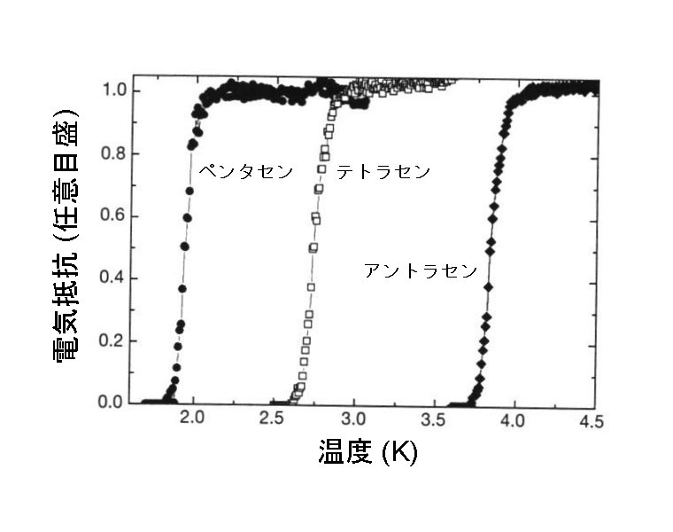
超伝導の嘘報告 多環芳香族炭化水素の超伝導を実
現したとの嘘報告がベル研究所のシェーン(J.H.Schön)
らにより出された[7]。図2.17にその嘘報告の結果を
示す。1.10式のところで記したように、超伝導の転移
温度T_{c}はBCS理論に従う場合、格子を構成する原子
イオンや分子イオンの質量（M）が小さいほど大きな
値となる[T_{c}~(M)^{－1/2}]。図2.17はまさにそれに一致し
ており、超伝導転移温度はアントラセン＞テトラセン
＞ペンタセンの順で、分子量の減少が転移温度を上昇
させていた。この点は大きな説得力があり、この嘘の
実験結果が他の研究者に受け入れられた所以である。
科学に対する倫理は、欧米で非常に厳しく、それに関して優れた教材がある[8]。
図2.17ポリアセンのＦＥＴ
素子での超伝導の偽報告
囲み5

囲み6

有機EL素子•有機発光ダイオード（ＯＬＥＤ）[9]：EL素子、または、OLED(organic light emitting diode)は自発発光素子（液晶は自発発光でないためバックライトを必要とする）で、液晶に代わる表示素子、水銀を用いた蛍光燈や発熱を伴う電灯や生体や有機物に有害な紫外線を含む照明に代わる照明素子、微小サイズの発光素子としての用途が考えられている。2つの電極の間に発光層があり、負極から電子、正極（透明電極）から正孔が注入され、それらが発光層で再結合して光を出す。発光効率を高めるため、幾つかの多層型が開発された（例、透明正極/ホール注入材料/ホール輸送層/発光層/ホールブロック層/電子輸送層/電子注入層/負極金属：図2.18）。1）電極の一方から光を得るため透明電極が必要であり、ガラス基板やプラスチック基板にインジウム-スズ酸化物（ＩＴＯ）を塗布した電極が用いられる。ITOの仕事関数に近いエネルギーのＨＯＭＯをもつ分子がホール注入材料で、銅フタロシアニン(CuPc)がある。ホール注入には、CuPcのＨＯＭＯより下にITOの仕事関数を
位置させる必要があり、それが正極の印加電圧となる（図2.19）。2）CuPcに生じたホールがホール移動度の大きい値を持つホール輸送層を通って発光層に到達する。3）反対側に位置する電極は有機物のＬＵＭＯに電子を注入する役目で、仕事関数の小さな金属(Ca, Mg, Al, Inなど)が用いられる。仕事関数(Φ)は結晶表面から外部の真空へ電子を移す仕事で、金属では電子親和力や光電子放出のエネルギー閾値に一致する(表2.9)。Φはポーリングの電気陰性度ｘと4.51式で関係するが、実際の一致は良くない。仕事関数は金属の結晶面や表面修飾によって著しく変化する。4)電子注入層は負極の仕事関数に近いＬＵＭＯ準位をもつ分子で、そのエネルギー差が負極の印加電圧を決める。注入された電子は次の電子輸送層の分子のＬＵＭＯに移動する。5）電子輸送層は電子移動度の大き
い分子からなり、そのＬＵＭＯは電子注入層分子よりも低く、ま
た発光層分子よりも高い。6）電子輸送層から発光層へ移動した
電子は、正孔と再結合して発光する。7）負極から発光層に注入
された電子が陽極へ抜け出ることを防ぐ電子ブロッカーやその反
対の正孔ブロッカーが層として追加されることもある。各層がバ
ンドを形成し、そのバンドの中を正孔や電子が移動するとしても、
局在した考えでは、正孔の移動は陽イオンラジカル状態（励起状
態）が隣接分子へ順々に移動することで、また電子の移動は陰イ
オンラジカル状態（励起状態）の順次移動である。また、発光層
では、1つの分子に到達した正孔と電子の状態は、ＨＯＭＯから
ＬＵＭＯに電子が1個励起された励起分子に相当し、励起1重項
または励起3重項からから無輻射過程と競争的に蛍光または燐光

陰極
電子注入層
電子輸送層
ホールブロック層
発光層
ホール輸送層
ホール注入層
透明陽極
ガラス基板
光
⊖
⊕
DC
図2.18

図2.19 3層式での発光機構

⊖
⊖
⊖
⊕
⊕
⊕
発光
電圧印加
電圧印加
ホール注入
電子
注入
再結合
e
e
e
e
を放射し基底状態へ失活する。したがっ
て、発光の外部量子収率Φ_{ext}は、電極か
ら発光層へのキャリアー注入効率、再結
合確率Φ_{xec}、励起状態の多重度(その生成
確率Φ_{soin})、発光量子収率Φ_{em}で
Φ_{ext} = aΦ_{xec}·Φ_{soin}·Φ_{em}
と表される。aは発光を外部に取り出す
効率で、材料の屈折率κに依存しa =1/4κ²
で、およそ0.2である。Φ_{xec}=1, Φ_{em}=1と
しても1重項（蛍光）生成効率は1/4であ
るからΦ_{ext} (蛍光)≥0.05（5%）で、燐光では
その3倍が見込まれる。

表2.9 仕事関数 (φ)と5.41式（φ=2.27x+0.34）による数値(φ’)(eV)
(MPc)
物質 | φ | φ’ | 物質 | φ | φ’ | 物質 | φ | φ’
ITO | 4.35~4.75  4.96~5.14 |  | In | 4.12 | 4.38 | W | 4.55 | 5.70
Ba | 2.7 | 2.36 | Ag | 4.26 | 4.72 | Cu | 4.65 | 4.65
Na | 2.75 | 2.45 | Al | 4.28 | 3.99 | Au | 5.1 | 6.10
Ca | 2.87 | 2.61 | Zn | 4.33 | 4.09 | Pt | 5.65 | 5.74
Mg | 3.66 | 3.31 | Hg | 4.49 | 4.88

2.2.5) 脂肪族炭化水素の融点
融点T_{m}は、生成エンタルピー(ΔH)と融解エントロピー(ΔS)により2.19式で定められる。
ΔH ＝ T_{m}ΔS (2.19)
一般に、分子間相互作用エネルギーが大きいほど、また、対称性の高い分子ほど、高い融点を示す。図2.20に直鎖の飽和炭化水素（パラフィン）、アルコール、カルボン酸、テトラチアフルバレン（TTF）に4本のチオアルキル鎖(SC_{n}H_{2n+1})のついたTTC_{n}-TTF, 片側の２本のチオアルキル鎖をエチレンジチオ基で置換したC_{n}TET-TTFの融点を比較する。
融点は、nの小さな領域でおおよそパラフィン＜アルコール＜カルボン酸＜TTC_{n}-TTF＜C_{n}TET-TTFの順に高くなる。nの小さな領域で炭素数が偶数の系列と奇数の系列で異なる挙動（偶奇効果）を示しながら融点が上昇し、nの大きいところではなだらかな融点増加を示し、化合物によらず一定の値に近づく傾向を示す。nの小さな領域(1 ≤ n ≤ 4)でのTTC_{n}-TTFでは、アルキル基がTTF分子骨格どうしを遠ざけるように配向し（図2.21）、アルキル鎖の増加に伴いTTF分子がもつπ共役部分の分子間相互作用が阻害され、融点が減少する。n≥４で、アルキル鎖が互いに密に並び始め、それとともに分子中央部分のπ共役部分が互いに平行に、また緊密にそろう（図2.22）。
 | σ_{RT}/Scm⁻¹ | ε_{g} /eV | μ(ホール)/cm²V⁻¹sec⁻¹ | μ (電子)/cm²V⁻¹sec⁻¹ | I_{p}^{solid}/eV
TTC_{n}-TTF n=1 | 3.4x10⁻¹¹ | 0.76 |  |  | 5.05
8 | 1.4×10⁻⁸ | 0.42 | 6.4 | 6.8 | 4.80
9 | 2×10⁻⁸ | 0.42 | 8.7 | 19 | 4.65
18 | 1.5×10⁻¹⁰ | 0.96 |  |  | 4.85
TteC₁-TTF | 1.4×10⁻⁵ | 0.50 | 28.5 | 18.6
アルキル鎖間のファンデルワールス相互作用(赤紫矢印)が、π共役分子面の配向、配列、また面間距離を制御（青矢印）したもので、4 ≤ n ≤ 10で面間距離が短くなりπ共役分子面間

表2.10 TTC_{n}-TTF, TTeC₁-TTF固体の諸性質
の相互作用が増加することにより、Ipの減少、σ_{RT}の増加、μの増加が見られる(表2.10)。このようなアルキル鎖の効果をファスナー効果といい、アルキル鎖の根元にある元素がセレン(TSeC_{n}-TTF)やテルル(TTeC_{n}-TTF)でも同様である。分子の対称性を下げたC_{n}TET-TTFでは、大きなΔSによる効果で低い融点を示す。TTeC₁-TTFにおいてアルキル鎖によるファスナー効果はないにもかかわらず、導電性、移動度はきわめて高い。これは、アルキル鎖の根元にある大きなTe元素が隣接分子間で強く原子接触して伝導経路を形成していることによる（図2.23）。

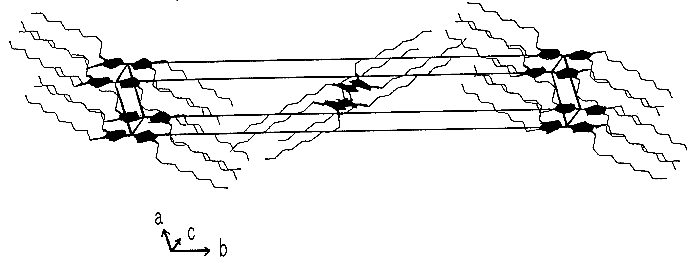
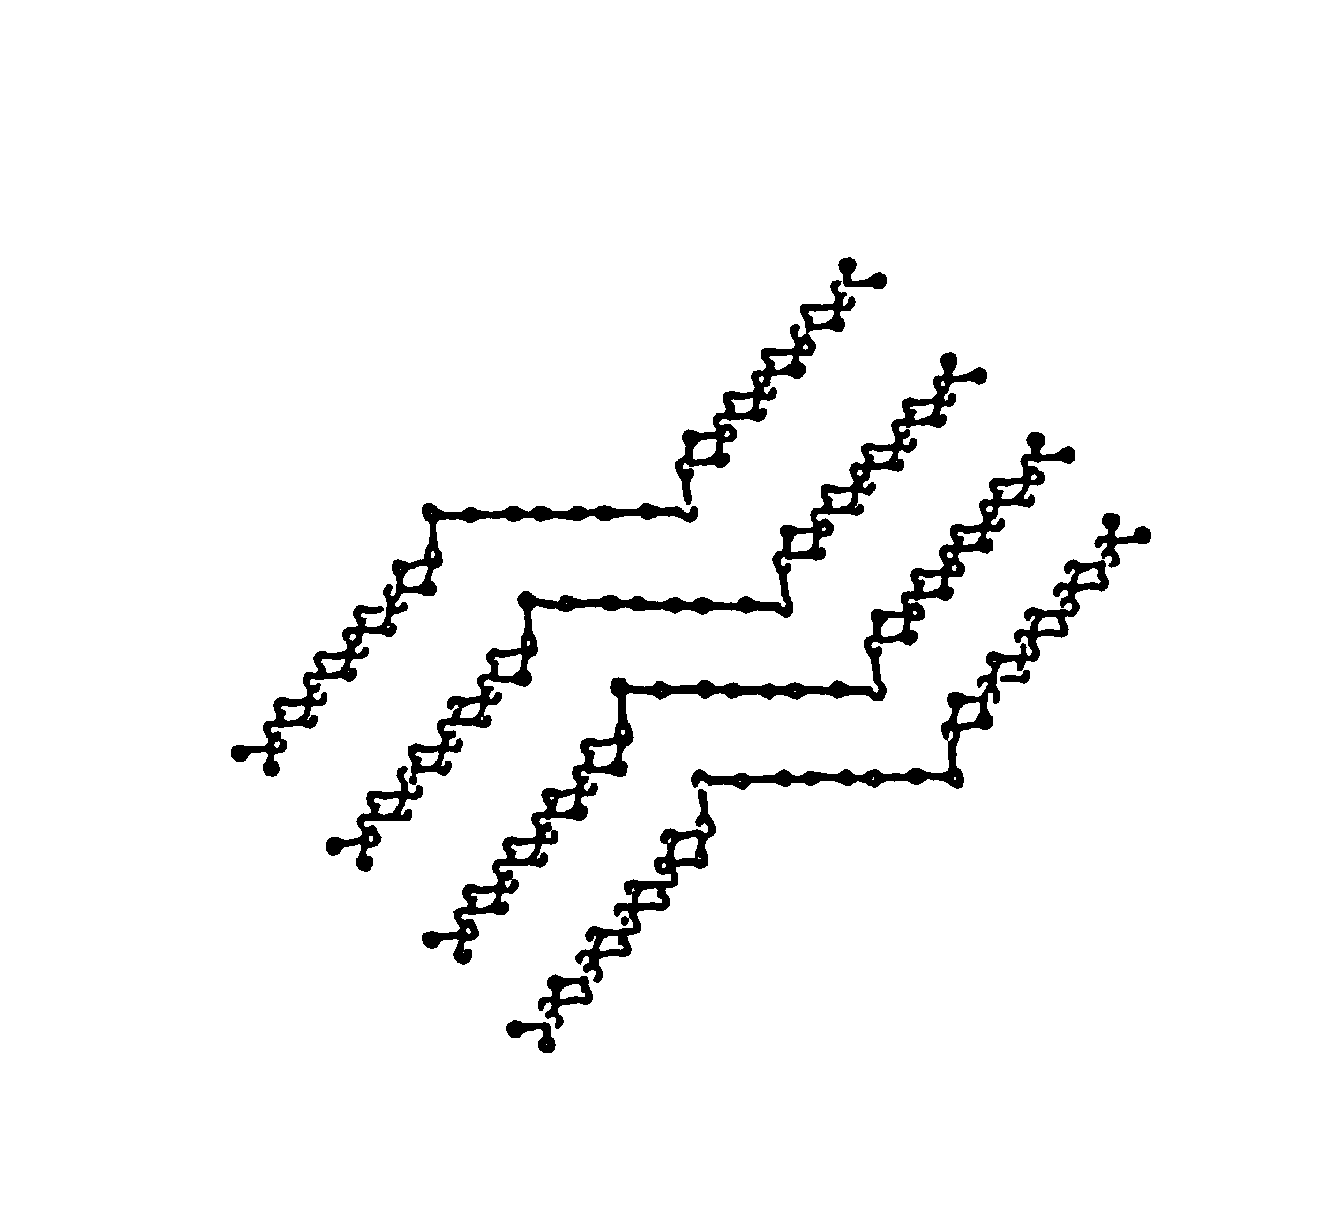
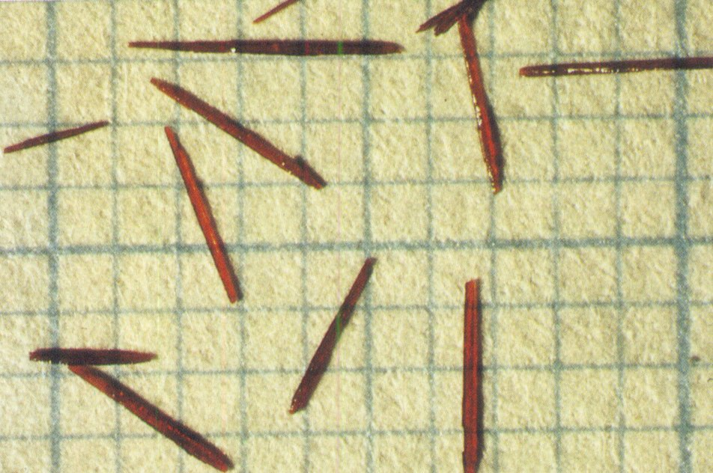
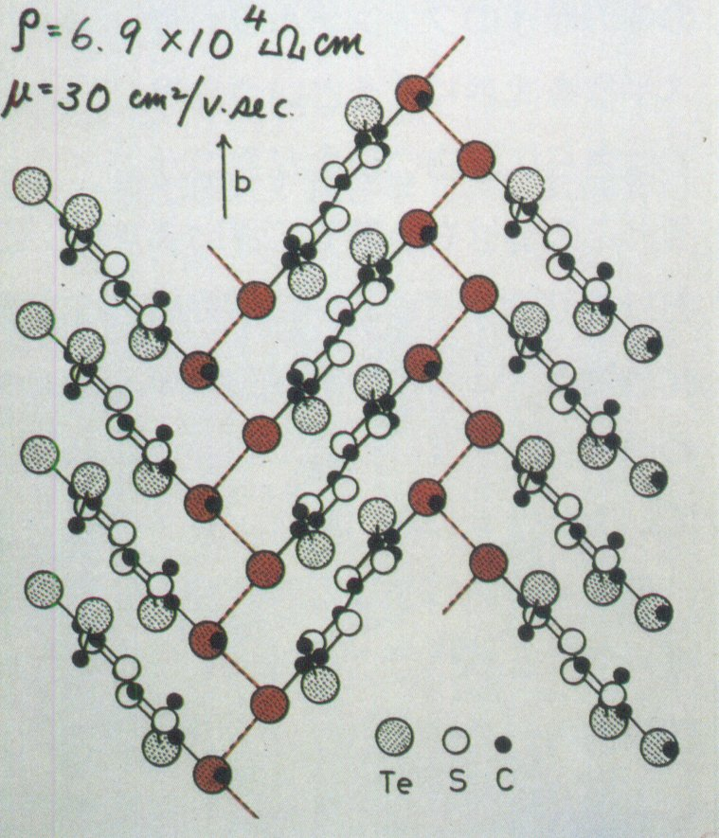
１
：アルカン
２
：アルコール
３
：カルボン酸
４
：TTCn-TTF
５
：CnTET-TTF
図2.20パラフィン、アルコール、カルボン酸、
TTC_{n}-TTF, C_{n}TET-TTFの融点
a
c
b
図2.22 TTC₉-TTFの結晶構造
下図はπ電子部分を横方向から見た積層形式を示す
図2.21 TTC₁-TTF, TTC₂-TTFの結晶での分子の配向

π–共役部分
パラフィン部分の
vdW相互作用

図2.23 TTeC₁-TTFの単結晶と結晶構造(一目盛 1 mm)。
単位格子中にA,B2種類の分子がある（TTF部分を黒で塗る）。点線のTe･･･Te原子接触は結晶中で伝導経路（右図赤線）を形成する。
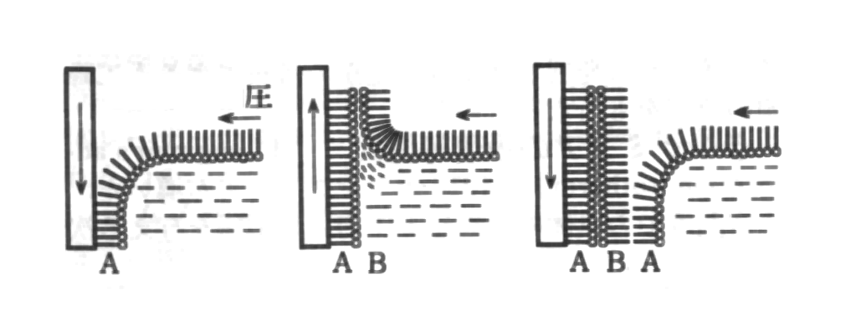
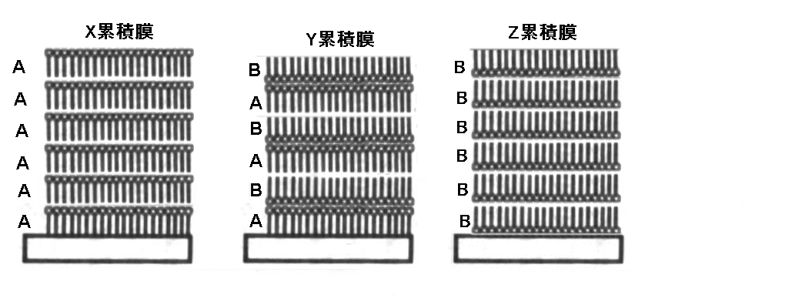
ラングミュアー・ブロジェット(Langmuir･Blodgett)膜[10]
親水基と疎水基をともにもつ分子を有機溶媒（ベンゼン、エーテル）に溶かし、溶液を1滴ずつ水面上に撒くと溶液が水面上に広がる。溶媒はすぐ蒸発し、分子は水中に親水基を、空気中に疎水基を配置する。この状態で横方向から圧力を静かに加えると、分子同士が集合し、ある適当な圧力のところで単分子膜（図2.24a）が形成され、更なる加圧で単分子膜が重畳する。圧を単分子膜が形成されている状態に保ったまま、表面を洗浄した金属板やガラス板をゆっくり入れると、疎水基が基板に付着して（A型とする）単分子膜を基板上にすくい取ることができる(図2.24b)。この操作をラングミュアー(界面科学への貢献で1932年ノーベル化学賞)・ブロジェット法という。基板を水中から引き上げると、親水基同士が互いについてAと逆向きのB型の膜がA型の上にでき、この繰り返しでABAB・・のY累積膜が作成される(図2.24c､d)。作成条件を変えるとAAA・・のX累積膜（図2.24e）、BBB・・のZ累積膜(図2.24f)が作成される。このような多層膜をLB膜という。実際のLB膜は図のような欠陥の無い整然とした均質の秩序構造ではなく、数μm²の秩序ドメインが面内で無秩序に基盤を占めている上、面垂直方向においても部分的重なりがある。膜中でドメインが存在しない部分は、ピンホ－ルとして作用する。また、無秩序性は金属性や超伝導性を阻害する。したがって、金属性ＬＢ膜の開発には、無秩序性に強い導電錯体成分の使用が不可欠で、分子間でS･･S原子接触が可能なAu(dmit)₂
分子やS･･S原子接触と水素結合が可能な
BEDO-TTF分子が使用される。

図2.24 a) 疎水基（ジグザグ線）と親水基（丸）を持つ分子の水面近傍での膜形成、b) 基板下降時のすくいとり、c)ｂに続く基板上昇時でのすくいとり、d)Y累積膜、e)X累積膜、f) Z累積膜

a b c d e d f
囲み7
囲み8
自己組織化膜（SAMｓ）[11]
LB膜での基板と基質間、および基質間の相互作用は弱いファンデルワールス相互作用であるが、基板と基質を強い共有結合や配位結合で結んだ膜では無秩序性や欠陥が少ないであろうと予測された。これが自己組織化膜（self-assembled monolayers, SAMs）であるが、用語として何を示すのかあいまいである。一般的な組み合わせは基板Auの (111) 面とチオール基またはチオアセチル基の付いた有機物(R−SH, R−SCOMe)の反応により基板表面でAu･･S−Rを形成するものである。Rとしてアルキルを用いた場合は、ピンホールの無い膜形成が可能であるが、π電子をもつ複雑な構造の分子を用いたSAMｓは単純に有機物の入った溶液に金の結晶を漬けるだけで作成されており、必ずピンホールなどの欠陥を含む。基板の特定の一端から膜形成を順次進行させる技術がない限り、このような無秩序性をなくすることは困難である。SAMｓの他に化学結合膜や有機メッキなどといわれる膜や作成手法がある。これらは全て有機物と無機金属（化学結合膜はシリコン）間での共有結合の形成が基本で、電極電位を制御するため有機物で金属電極を化学修飾（共有結合）した研究[12]の発展である。

2.3) 水素結合[13]

2.3.1) 水素
水素原子は、その１s軌道の電子の数により原子（ファンデルワールス、イオン）半径が、H＋で10⁻⁵ Å、H•で1.2 Å、H－で1.54～2.08 Åと、大きく変化するきわめて興味深い粒子である。ヒドリド（H－）のイオン半径は、Br－（1.82 Å）、Se^{2－}(1.84 Å)、Te²⁻(2.07 Å)に匹敵するほど大きい。これは、1ｓ軌道に入った2個の電子間のクーロン反発エネルギーによるもので、1つのサイトを2個の電子が占めることによる電子相関（on-site Coulomb 反発）の効果の最も顕著なものである。以下に水素原子、分子の特徴を記す。
水素原子 H• + e →H－ + 16.4 kcal 電子親和力 E_{A} = 16.4 kcal mol⁻¹ = 0.75 eV mol⁻¹
H• + 312 kcal →H⁺ + e イオン化エネルギー I_{p}=312 kcal mol⁻¹=13.6 eV mol⁻¹
水素分子は核スピンのスピン異性が存在することで知られている。すなわち、核スピンが反平行のパラ水素(↑↓)と平行のオルト水素(↑↑)があり、沸点、比熱、熱伝導率は互いに異なる（核スピンが０でない同種の原子核二つ以上を同等の位置に持つ分子(D₂, N₂, F₂, Cl₂, CH₄など)では常にスピン異性体が存在し、存在する割合の多いほうから順にオルト、メタ、パラと名づける）。パラ水素はエネルギーが低いが、室温にける水素はオルトとパラの3:1の混合体である。この混合水素を活性炭、Fe, Ni, Pt触媒で処理すると、パラ水素のみが20 K以下で得られる。パラ水素の電気放電により3:1混合物にもどる（2.20式)。
活性炭、Fe,Ni,Pt触媒
電気放電

室温 オルト：パラ＝３：１ ⇌ ０：１ (<20K) (2.20)

2.3.2) 水素結合
水素結合の形成が可能ならば、分子の詰め込みは悪くとも、水素結合エネルギーで利得のある、異方性をもった結晶構造を取る。OH基やNH₂基をもつ分子は多くの水素結合が形成されるように結晶化し易く、方向性を持つことから多形が見られる。また強い水素結合を含む結晶は融点の上昇、溶解性や揮発性の減少などが見られる。水素結合による安定化の原因は、静電力、電荷移動力、分散力などの総合による。蟻酸(formic acid)や酢酸(acetic acid)の2量体、蓚酸(oxalic acid)（α, β型）、水中およびベンゼンに溶解した安息香酸(benzoic acid)、分子内水素結合を示すサリチル酸(salicilic acid)を図2.25に示す。表2.11に各種水素結合のエネルギーを示す。これらは10～30 kJ mol⁻¹ (水で33 kJ mol⁻¹)である。
図2.25 有機カルボン酸の水素結合
表２.11 幾つかの水素結合の結合エネルギー（kJ mol⁻¹）
水素  結合 | 物質 | 昇華熱 | ファンデルワールス  エネルギー | 水素結合エネルギー
OH･･O | メタノール | 41.8 | 17.1 | 24.7
 | シクロヘキサノール | 60.6 | 36.4 | 24.2
 | フェノール | 67.7 | 48.9 | 18.8
NH･･O | アセトアミド | 56.8 | 31.8 | 12.5
 | ε-カプロラクタム | 83.2 | 53.9 | 29.3
OH･･N | ジメチルグリオキシム | 97.0 | 53.1 | 22.0
CH₃CONH₂ アセトアミド( acetoamide)
より弱い水素結合として、XH･･π, CH･･π, CH･･nがあり、CH･･π相互作用エネルギーは5 kJ mol⁻¹以下、他は10 kJ mol⁻¹以下である。図2.26にBEDO-TTF分子の錯体でのCH･･O水素結合、図2.27にH₂TCNDQ錯体でのCH･･π結合を示す。BEDO-TTF分子は末端エチレン基のCHと外側六員環の酸素との間のCH･･Ｏ水素結合により、ある限られた充填様式を取る。それらは、2次元電子状態に適し、BEDO-TTF分子の電荷移動錯体のほとんどは2次元性導電体で金属状態が低温まで維持される。
水素結合のH⁺は一方と共有結合的に、他方とイオン結合的に結合し、両原子の中点でなく、一方に偏る(double minimum potential)。ただし、KHF₂のHはF・・H・・Fの中点にある。
Hが中点に存在する水素結合の系としてニッケルジメチルグリオキシム[ビス（ジメチルグリオキシマト）ニッケル（Ⅱ）]、テトラメチルアンモニウムクロライド•HCｌ、ピリジン•2,4-ジニトロ安息香酸がある(図2.28)。
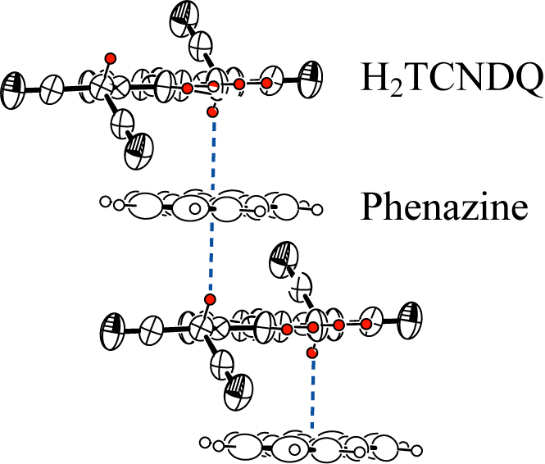
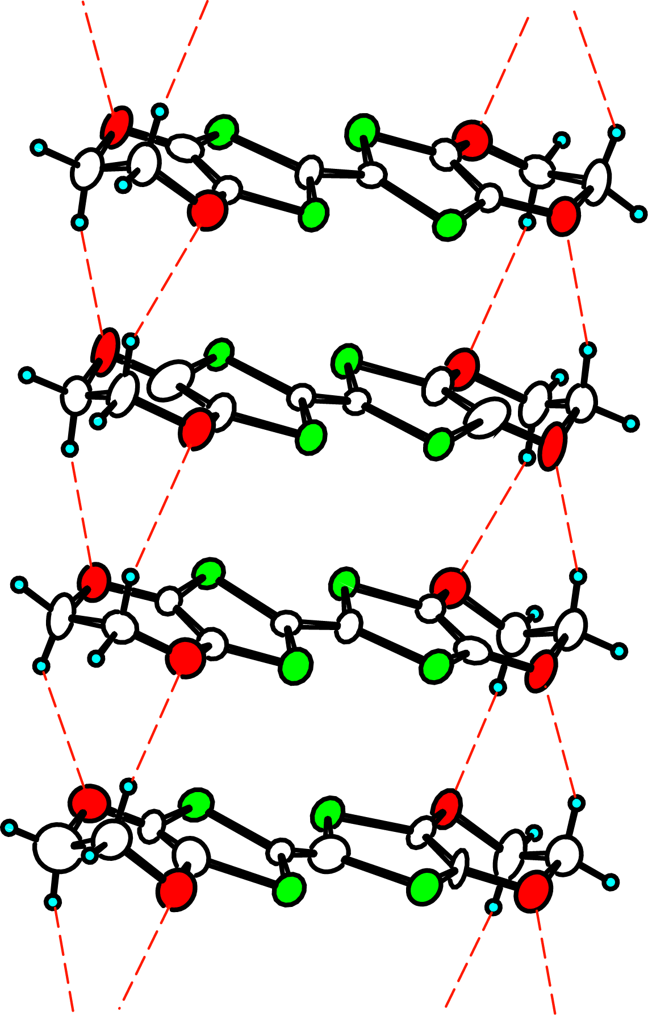
図2.28 水素が水素結合の中点にある例
図2.26 BEDO-TTF分子の錯体に
見られるCH･･O水素結合(点線)
図2.27 フェナジン･H₂TCNDQでのCH･･π水素結合
1)
O-H-O O･･･O距離 2.40 Å

2) (CH₃)₄N・HCl₂ Cl-H-Cl Cl･･･Cl距離 3.14 Å

3)
：赤外振動スペクトルより判定、共にイオン化

ピリジン•2,4-ジニトロ安息香酸

2.4) プロトン移動と酸・塩基[3]

2.4.1) ブレンシュテッド-ローリーの酸・塩基
酸はH⁺を供与する分子（HA→A－＋H⁺）、塩基はH⁺を受容する分子（B＋H＋→BH⁺）と定義された(2.21式)（1923年）。水中では、H₂Oが塩基（2.22式）または酸(2.24式)として働く。
溶液中 HA + B ⇌ A－ ＋ BH＋ (2.21)
酸 HA ＋ H₂O ⇌ H₃O＋ ＋ A－ （2.22）
$K_{a}'=\frac{[H_{3}O^{+}][A^{−}]}{[\text{HA}][H_{2}O]}$より$K_{a}=K_{a}'[H_{2}O]=\frac{[H_{3}O^{+}][A^{−}]}{[\text{HA}]}$, pK_{a}＝－logK_{a} (2.23)
塩基 B + H₂O ⇌ HB⁺ + OH－ (2.24)
$K_{b}'=\frac{[{\text{HB}}^{+}][{\text{OH}}^{−}]}{[B][H_{2}O]}$ より$K_{b}=K_{b}'[H_{2}O]=\frac{[{\text{BH}}^{+}][{\text{OH}}^{−}]}{[B]}$, pK_{b}=－logK_{b} (2.25)
共役酸・塩基で pK_{a} + pK_{b} = 14.0 (2.26)
である。

2.4.2) 内在的酸性度
上記酸性度は水溶液中で溶媒和された状態の値である。気相での絶対的な値は、反応AH ⇌ A－+H⁺の反応熱ΔH⁰で示され、ΔH⁰(内在的酸性度, intrinsic acidity)は以下の方法で求められる。AH⇌A－+H⁺を以下の3つの反応に分解し、各エネルギーの総和は2.27式となる。
1) AH → A• + H• D(AH):結合解離エネルギー
2) H• → H⁺ + e－ I_{p}(H•) ：水素原子のイオン化エネルギー
3) A• + e－ → A－ －E_{A}(A•)：E_{A}(A•)はA•の電子親和力
ΔH⁰ = D(AH) + I_{p}(H•) － E_{A}(A•) (2.27)
したがってΔH⁰ や [D(AH) － E_{A}(A•)]が小さいほど強い酸である。しかし、問題点としてD(AH)やE_{A}(A•)の実測が困難である。解決策として既知の酸（A₁H, 具体的にはHCl)と比較し、ΔH⁰ や [D(AH) － E_{A}(A•)]を求める。 A₁H + A₂－ ⇌ A₁－ + A₂Hの反応熱は
ΔH₁₂⁰ = ΔH₀(A₁H) － ΔH₀(A₂H) = D(A₁H)－D(A₂H)－E_{A}(A₁•) + E_{A}(A₂•) (2.28)
で、HClのD(HCl) = 432 kJ mol⁻¹, E_{A}(Cl•) = 348 kJ mol⁻¹, ΔH₀(HCl) = 1396 kJ mol⁻¹を用い、ΔH₁₂⁰を実測して、2.28式より[D(AH)-E_{A}(A•)]やΔH⁰を求める。結果を表2.12に示す。

表2.12 内在的酸性度
ピロール(pyrrole)
フルオレン(fluorene)
酸 | D(AH)-E_{A}(A•) | ΔH⁰ | 酸 | D(AH)-E_{A}(A•) | ΔH⁰
NH₃ | 376 | 1690 | C₆H₅OH | 151 | 1464
H₂O | 318 | 1632 | CH₃COOH | 145 | 1458
CH₃CN | 251 | 1563 | C₆H₅COOH | 103 | 1415
HF | 240 | 1552 | HCl | 84 | 1396
CH₃COCH₃ | 235 | 1547 | CH₂(CN)₂ | 71 | 1406
ピロール | 192 | 1503 | HBr | 42 | 1351
フルオレン | 164 | 1478 | CF₃CO₂H | 38 | 1350
H₂S | 161 | 1473 | HI | 3 | 1315
1) ハロゲン化水素の気相での酸性度はHI>HBr>HCl>HFで、ハロゲンの電気引性度の順I< Br < Cl < Fの逆である。X－のH⁺をひきつけるクーロン引力の順はF－ > Cl－ > Br－ > I－であり、H⁺はその逆の順でHXから離れやすいことになる（酸性度の順は水中と同じ）。2) アセトンはHFより少し強い酸である。また、表中の有機酸の強さは、CF₃CO₂H > C₆H₅CO₂H > CH₃CO₂H > C₆H₅OH > ピロール > アセトン > アセトニトリルの順である。3) 注目すべきことに、CH₂(CN)₂ (malononitrile、マロノニトリル)はHClと同程度の強い酸である。マロノニトリルとNaHの反応（2.29式）で生じる陰イオンにおいて、マイナス電荷が2つのシアノ基にまで非局在し、陰イオンが安定化することに起因する。一対の非結合電子対をもつ3配位の炭素陰イオンをカルボアニオン(carbanion)という。
(2.29)

2.4.3) ルイスの酸-塩基
ブレンシュテッドの酸・塩基の提案と同じ1923年に、八偶説を提唱したルイスにより提案されたもので、酸は共有結合を形成するため他の物質から一対の電子対をもらうもの（電子対受容体）であり、塩基（電子対供与体）は電子対を与え、酸および塩基は希ガス型電子配置をとる。H⁺を含まないものまで酸・塩基の概念を拡張し、有機合成化学におけるルイスの酸・塩基触媒として発展している。BF₃ + ：NR₃ ⇌ F₃B：NR₃ を八偶説に沿って図示したのが図2.29である。
BF₃
F
F
F
B
：NR₃
R
R
N
R
F₃B：NR₃
F
F
F
B
R
R
N
R
図2.29 : BおよびNの最外殻電子、 : FおよびRの最外殻電子、 :正常共有原子価結合、 :配位共有原子価結合
囲み9

溶媒の極性：誘電率(ε), KosowerのZ値、ReichardのE_{T}値、電子対供与能（ドナー数）・受容能（アクセプター数）：溶媒の極性の程度を示すパラメ－タとして、コソヴァーは、N-メチル-４-カルボメトキシピリジニウムの沃素塩が示す分子間電荷移動吸収帯エネルギー（Z値）を、またライチャードはツヴィッターイオン分子であるフェノールベタインの分子内電荷移動吸収帯エネルギー（E_{T}）を用いた。これらイオン性の強い錯体の電荷移動吸収帯は溶媒の極性に敏感である。E_{T}値の方がよく用いられる。溶媒の電子供与性を表すパラメ－タとして、溶媒とSbCl₅との反応熱を用いたドナー数、溶媒の電子受容性を表すパラメ―タとして、溶媒中のトリエチルホスフィンオキシドの³¹Pの化学シフトを用いるアクセプター数がある。表2.13に溶媒の誘電率(ε)、ドナー数(DN)、アクセプター数(AN)、E_{T}値を示す。また、アクセプター数とE_{T}値は良い相関をもつ。
N-メチルー４－
カルボメトキシ
ピリジニウムの沃素塩
フェノールベタイン
表2.13 溶媒の誘電率(ε)、ドナー数(DN)、アクセプター数（AN)、E_{T}値(kcal mol⁻¹)

溶媒 | ε | DN | AN | E_{T} | 溶媒 | ε | DN | AN | E_{T}
ヘキサン | 1.88 |  | 0.0 | 30.9 | アセトン | 20.7 | 17.0 |  | 42.2
四塩化炭素 | 2.24 |  | 8.6 | 32.5 | エタノール | 24.3 | 20.0 | 37.9 | 51.9
ベンゼン | 2.28 |  | 8.2 | 34.5 | メタノール | 32.6 | 19.0 | 41.5 | 55.5
ジエチルエーテル | 4.34 | 19.2 | 3.9 | 34.6 | アセトニトリル | 37.0 | 14.1 | 18.9 | 46.0
クロロホルム | 4.81 |  | 23.1 | 39.1 | DMSO | 46.7 | 29.8 | 19.3 | 45.0
THF | 7.58 | 20.0 | 8.0 | 37.4 | H₂O | 78.5 |  | 54.8 | 63.1

2.4.4) ピアソンの酸-塩基: Hard and Soft Acid-Base(HSAB) [14]
ピアソンは、1963年に硬さと軟らかさで酸・塩基を分類した。この硬さ・軟らかさは電子雲の性質と考えればよい。最外殻の電子軌道が電場にたいして分極し難い物質が硬い酸・塩基であり、外電場に大きく分極する物質が軟らかな酸・塩基である。硬さ・軟らかのパラメータとして原子分極率や分子分極率があるが、イオン化した化学種の分極率を測定するのは困難であり、良い定量化の方法がない。無機錯塩化学の分野に関しては、金属イオンの軟らかさの目安として、
M(g) → M^{n+}(aq) + ne－ (2.30)
2.31式の反応のΔH⁰/n つまり（Mのイオン化エネルギーとM^{n+}の水和エネルギー）/nが利用され、正で大きな値であるほど軟らかく、負で大きいほど硬い金属イオンとする。一方、塩基の軟らかさとして、
L(g) + ne－ → L^{n－}(aq) (2.31)
のΔH⁰/n つまり（Lの電子親和力とL^{n－}の水和エネルギー)/nが用いられる。これらは負の値であり、零に近いほど軟らかく、より負になると硬くなる。
負 硬い 軟らか 正
酸
（Mのイオン化エネルギーとM^{n+}の水和エネルギー）/n
塩基
負 硬い 軟らか ０
（Lの電子親和力とL^{n－}の水和エネルギー)/n

硬いおよび軟らかい酸・塩基は、
イオン性結晶を与えやすい
硬い塩基：分極し難い、E_{A}が大きい
酸：体積小さい、高い正電荷をもつ、I_{p}が小さい

軟らかい塩基：分極し易い、E_{A}が小さい
共有結合性結晶を与えやすい
酸：体積大きい、低い正電荷、I_{p}が大きい

硬い酸：硬い塩基と安定なイオン性化合物を作る酸: H⁺, Li⁺, Na⁺, K⁺, Be²⁺, Mg²⁺, Ca²⁺, Sr²⁺,
Mn²⁺, Al³⁺, N³⁺, As³⁺, Cr³⁺, Co³⁺, Fe³⁺, Si⁴⁺, Sn⁴⁺, BF₃, AlCl₃, CO₂
中間の酸：Fe²⁺, Co²⁺, Ni²⁺, Cu²⁺, Zn²⁺, Pb²⁺, Sn²⁺, Sb³⁺, Bi³⁺, Rh³⁺, Ir³⁺, B(CH₃)₃, SO₂, NO⁺, Ru²⁺,
Os²⁺, R₃C⁺, C₆H₅⁺, GaH₃
軟らかい酸：軟らかい塩基と共役結合性化合物・分子性化合物を形成する酸: Ag⁺, Cu⁺,
Au⁺,Tl⁺,Hg⁺,Pd²⁺, Cd²⁺,Pt²⁺, Hg²⁺,Pt⁴⁺,Tl³⁺,RS⁺, I⁺, HO⁺, I₂, Br₂, ICN, 有機アクセプター分子
硬い塩基（分極し難い）：H₂O, OH－,F－,SO₄^{2－},PO₄^{3－},CH₃CO₂－,RO－,Cl－,ClO₄－,NO₃－,ROH,
NH₃, RNH₂,
中間の塩基：C₆H₅NH₂, C₅H₅N, N₃－, Br－, NO₂－, SO₃^{2－}, N₂
軟らかい塩基（分極し易い）：R₂S, RSH, RS－, I－, SCN－, R₃P, CN－, RCN, CO, C₂H₄, C₆H₆, H－,
R－,有機ドナー分子

この概念は無機化合物や無機錯塩の結合、構造、反応、物性の解釈に大いに貢献した。また、無機錯塩に限らず有機物の物性にも適用可能と考えられるが、有機化合物の酸・塩基としての軟らかさを、微細に目盛る尺度に欠けている（M, Lを有機分子とした場合の溶媒和エネルギー、電子親和力の実験値が少ない）。元素に関しては図2.30を参照のこと。
SCN基は[S（軟らかい部分）CN（硬い部分）]より成り、硬い酸である金属とはN原子で配位し、イソチオシアナート錯体を与える；例、Mn^{II}(NCS)₄^{2－}, Mn^{II}(NCS)₆^{4－}, Fe^{II}(NCS)₄^{2－}, Fe^{III}(NCS)₆^{3－} [ただし、Mn, Feは中間の酸]。また、軟らかい酸である金属イオンとはS原子で配位しチオシアナート錯体を与える；例、Pt^{II}(SCN)₄^{2－}, Pt^{IV}(SCN)₆^{2－}, Au^{III}(SCN)₄－, Hg^{II}(SCN)₄^{2－}。Cu⁺はSおよびNに配位できる。Co³⁺は中間の酸に分類され、SCN－が２つのCo³⁺を架橋した塩がある[(NH₃)₅Co^{Ⅲ}NCSCo^{Ⅲ}(CN)₅, (NH₃)₅Co^{Ⅲ}SCNCo^{Ⅲ}(CN)₅]。AgSCNは共有結合性で、(－Ag－NCS－)∞のジグザグ鎖からなる。
イオン伝導の一つの設計指針として、「硬い酸を柔らかな塩基構造体の中（欠陥）を動かすまたはその逆の組み合わせ」がある。例として、有機物2次電池：Li＋（硬い酸）と有機ポリアセン－（軟らかい塩基）の2次電池がある。前述したように、ピアソンの分類では、有機物は酸としても塩基としても一括して軟らかなものとして分類されているが、その軟硬の順序や程度が明確になると、有機物イオン電池の性能向上に有効であろう。

図2.30 各元素の酸としての硬さ、軟らかさ
硬い酸
軟らかい酸
中間の酸
H

Li | Be |  |  |  |  |  |  |  |  |  |  | B | C | N | O
Na | Mg |  |  |  |  |  |  |  |  |  |  | Al | Si | P | S | Cl
K | Ca | Sc | Ti | V | Cr | Mn | Fe | Co | Ni | Cu | Zn | Ga | Ge | As | Se | Br
Rb | Sr | Y | Zr | Nb | Mo | Tc | Ru | Rh | Pd | Ag | Cd | In | Sn | Sb | Te | I
Cs | Ba | La | Hf | Ta | W | Re | Os | Ir | Pt | Au | Hg | Tl | Pb | Bi | Po | At
Fr | Ra | Ac | Th | Pa | U

2.4.5) マリケンのドナー、アクセプター
マリケン（R. S. Mulliken）は、2種の分子、原子、イオン間での電子の授受を考え、電子を供与する化学種を電子供与体（electron donor, D）、電子を受容する化学種を電子受容体(electron acceptor, A)とした。生成する錯体（電荷移動錯体）は、D^{δ+}・A^{δ－}と記され、δは電荷移動量である（詳しくは６章を参照）。電荷移動量は0以上の値で、整数である必要は無い。またその上限は、D, Aの組み合わせにより決まる。例えば電子供与体のカリウムKと電子受容体のC₆₀ではK₁C₆₀からK₆C₆₀まで可能であり、Kと黒鉛の間の錯体では、炭素8個当りにK⁺が1個入るまで可能である（3.6.1.1項参照）。
D ＋ A ⇌ D^{δ+}・A^{δ－} (2.32)
DとA間でのマリケンの電荷移動の概念はルイスの酸-塩基の概念をさらに拡張したもので、Dが塩基に、Aが酸に対応する。ドナー、アクセプターとしての強さは、各々イオン化ポテンシャル、電子親和力で表される。

2.5) ハメットのσ[3,15]
ハメットのσは、ブレンシュテッドの酸・塩基の強さに対する置換基効果の定量的取り扱いから得られた置換基の電子吸引や電子供与の能力を示すパラメータであったが、有機反応や電子物性にまで適用できるとともに、分子設計指針を考えるパラメータの一つとして重要なものである。基準とする酸は安息香酸（HA₀)で、置換基Xをもつ安息香酸をHAとする。その間での酸・塩基平衡は HA + A₀－ ⇌ A－ + HA₀ で、
K_{HA-Ao} = $\frac{[A][{\text{HA}}_{0}]}{[\text{HA}][A_{0}]}=\frac{[A][H]}{[\text{HA}]}\frac{[{\text{HA}}_{0}]}{[H][A_{0}]}=\frac{K}{K_{0}}$ (2.33)
K_{HA-A0}は酸HA₀を基準とした酸HAの強さを示す。
ΔG = −RTlnK_{HA-A0} = ΔH − TΔS (2.34)
Gはギブス自由エネルギーで、生成エンタルピー(ΔH)は結合に関する因子の影響を主に反映、また、生成エントロピー(ΔS)は溶媒の種類、反応粒子数、オルト、メタ、パラ置換体などの立体因子の影響を主に反映する。したがって、
1）溶媒を一定とし、立体因子も一定なら ΔS０, また
2）TΔSとΔH がTΔS＝p' + q'ΔHの関係（芳香族の酸・塩基置換系で成立）ならΔG = p + qΔH
より、H⁺と塩基（A₀－, A－）の結合に関する因子（ΔH項)のみを考慮し、ΔGの差をK_{HA-A0}に結びつけることができる、すると
log K_{HA-Ao} = log K - log K₀ = aΔH = σ (2.35)
つまり、log K_{HA-A0}はHAにおけるH⁺とAの結合の切断と、H⁺とA₀との結合の生成エンタルピー変化に比例する値で、置換基の効果を示す。これをハメットのσ（表2.14）という。
σ < 0 水素に比べベンゼン核へ電子密度を増加させる置換基（電子供与基）で、
塩基性↑ 酸性↓ HOMO↑（I_{p}↓）～ドナー性↑
σ > 0 水素に比べベンゼン核の電子を引きつける置換基（電子吸引基）で、
塩基性↓ 酸性↑ LUMO↓（E_{A}↑）～アクセプター性↑
ここで、矢印の↑、↓は各々増加、減少を示す。
ブレンシュテッド酸の酸解離反応を2.36式でρ = 1と示し、一般的な反応をρで示すのがハメットの関係である。
log K_{HA-Ao} = ρσ (2.36)
置換基がオルト位の場合、置換基のサイズが大きいと原系と遷移状態での構造が大きく変わることがあり、オルト位置換体ではハメット関係は成立しがたい（オルト効果）。また、ハメットの関係は原系と遷移状態での共役の程度に変化のある系や共役効果のない系の化学平衡や反応にも成立するように拡張され、それらに適合したσ値や式が提出されている。

表2.14 ハメットのσ値[15a,b]
置換基 | σ_{meta} | σ_{para} | 置換基 | σ_{meta} | σ_{para}
O－ | -0.71 | -0.52 | CONH₂ | 0.28¹⁾
NHCH₃ | -0.30 | -0.84 | OCOCH₃ | 0.39 | 0.31
N(CH₃)₂ | -0.211,-0.2¹⁾ | -0.600,-0.83¹⁾ | SCOCH₃ | 0.39 | 0.44
NH₂ | -0.161 | -0.660 | CHO | 0.36 | 0.22(0.99)
NHNH₂ | -0.02 | -0.55 | CO₂H | 0.37,0.35¹⁾ | 0.45
CH₃ | -0.069,-0.06²⁾ | -0.170,-0.14²⁾ | COCH₃ | 0.376 | 0.502
C₂H₅ | -0.07 | -0.151 | CO₂C₂H₅ | 0.37 | 0.45
CH(CH₃)₂ | － | -0.151 | F | 0.337 | 0.062,0.15²⁾
C(CH₃)₃ | -0.10 | -0.197 | Cl | 0.373 | 0.227
Si(CH₃)₃ | -0.04 | -0.07 | Br | 0.391 | 0.232
C₆H₅ | 0.06 | -0.01 | I | 0.352 | 0.18,0.27¹⁾
OH | 0.121 | -0.370 | SO₂NH₂ | 0.46 | 0.57¹⁾
OCH₃ | 0.115,0.10²⁾ | -0.268 | SOCH₃ | 0.52 | 0.49
OC₂H₅ | 0.1 | -0.24 | SO₂CH₃ | 0.60 | 0.728
OC₆H₅ | 0.252 | -0.320 | CF₃ | 0.43,0.46¹⁾ | 0.54,0.53¹⁾
CO₂－ | -0.1 | 0.00,-0.07¹⁾ | CN | 0.56 | 0.600(1.00)
H | 0.00 | 0.00 | NH₃⁺ | 0.63 | (0.56)
SO₃－ | 0.05 | 0.09 | IO₂ | 0.70 | 0.76
SH | 0.25 | 0.15,0.0¹⁾ | NO₂ | 0.710 | 0.778(1.26)
SCH₃ | 0.15 | 0.00 | N(CH₃)₃⁺ | 0.88¹⁾ | 0.82¹⁾
SeCH₃ | 0.1 | 0.0 | NH₂CH₃⁺ | 0.96
NHCOCH₃ | 0.210 | 0.00 | N₂⁺ | 1.76 | 1.91
( )内はアニリン誘導体に用いる. 1: 文献15c, 2: 文献15d
さらに、ハメットのσが有機物性化学に極めて重要な点は、分子の酸化還元電位、つまり分子のイオン化ポテンシャル（HOMO軌道のエネルギー）や電子親和力（LUMO軌道のエネルギー）と良い相関が見られることである。図2.31に、TCNQ系での第1(E¹_{1/2})および第2酸化還元電位(E²_{1/2})とハメットのσ値との関係を示す。直線の相関（2.37、2.38式）が成立し、その傾きは2式で同じではない。
第1酸化還元電位（ドナー分子の場合はI_{P}の、アクセプター分子の場合はE_{A}の関数）は金属性を示す分子性結晶・固体の化学ポテンシャル（フェルミ準位, 5章参照）と相関があり、また第1と第2酸化還元電位の差、特に図2.31での傾きの差は孤立分子のオンサイトクーロン反発Uと関係がある（3.6.1.2項, 6.5.2項 参照）。このように、図2.31に示す「酸化還元電位vsハメットのσ値」の相関は導電体の成分分子の設計に利用される。
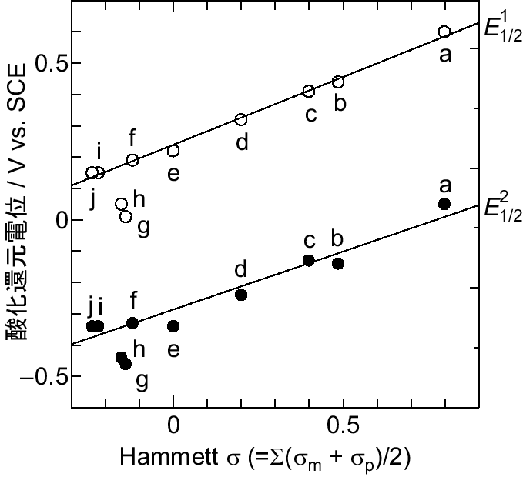

図2.31
TCNQ誘導体の第1、第2酸化還元電位と
ハメットσの相関

$E^{1_{1/2}}(\text{TCNQ}類)=0\text{.}\text{437}\frac{σ_{m}+σ_{p}}{2}+0\text{.}\text{236}$ (2.37)
$E^{2_{1/2}}(\text{TCNQ}類)=0\text{.}\text{385}\frac{σ_{m}+σ_{p}}{2}−0\text{.}\text{292}$ (2.38)

2.6）計算例題
問１] 零点エネルギー
古典量子論による調和振動子（分子振動のモデル）のエネルギーはE_{n} = nhνで与えられるが、これは正しくない。これならば、最低エネルギー準位はn = 0で、エネルギー零つまりポテンシャル曲線の極小点となる。しかし、これでは完全に定まった位置と完全に定まった運動量を持つことになり、不確定性原理から許されない。波動として取り扱うと、振動子のエネルギー準位は、
$E_{n}=(n+\frac{1}{2})hν$ (2.39)
で、基底状態においても次式に等しい残留零点エネルギーを持つ。
$E_{0}=\frac{1}{2}hν$ (2.40)
絶対零度での運動エネルギーを表す零点運動は、³He, ⁴He, Hなどの軽い原子において顕著に現われる量子現象である。０ＫにおいてもＨｅ原子は揺らいでおり、平衡位置から最隣接距離の30～40%程度の平均揺らぎを示し０気圧では固体にならない。このように零点エネルギーは量子固体の主な斥力エネルギーである。長さＬの1次元鎖を原子が形成している場合、波動関数の波長を自由粒子の半波長に等しくした場合、各粒子あたりの零点エネルギーを計算しなさい。

問２] 水素結合
固体における水素結合、プロトン移動は、有機物質、無機物質を問わず、その電子機能にきわめて主要な働きをする。次の機能における水素の役割を説明せよ。
１）KH₂PO₄、フェナジン•クロラニル酸のような水素結合型強誘電体
(参考文献S. Horiuchi et al., J. Am. Chem. Soc., 127、5010-5011(2005))
２）サリチリデンアニリンにおけるサーモクロミズム、フォトクロミズム（4.5.2.1項参照）
３）キニザリンにおけるホールバーニング
４）H₃Mo₁₂PO₄₀•29H₂Oにおけるイオン伝導

問３] 酸・塩基（Brönsted）
気相での塩基の反応（B + H⁺ ⇌ BH＋）において、
ΔH⁰ = D(B-H⁺) + I_{P}(H•) − E_{A}(B^{•+})、ΔG⁰: 気相塩基度（gas phase basicity）である。ここで、D(B-H⁺)は塩基Bの共役酸B-H⁺がB•＋とH•に解離する結合解離エネルギーであり、B•＋の水素親和力（hydrogen affinity、H_{A}(B^{•+})）という。また、E_{A}(B•＋)はB•＋の電子親和力であり、塩基Bのイオン化ポテンシャル（I_{P}(B)）に等しい。また、−ΔH⁰を塩基Bのプロトン親和力（proton affinity, P_{A}）という。従って、P_{A} ＝ D(B-H⁺) + I_{P}(H•) − I_{P}(B)である。
NH₃, H₂O, CH₃CNのプロトン親和力を求め, pKaとの相関を記せ。(未完成)。

 | pKa | D(B-H⁺) | I_{P}(B)
NH₃ | 36 | ??? | ???
H₂O | 15.74 | ??? | ???
CH₃CN | ??? | ??? | ???
HCN | 9.1 | ??? | ???
ピクリン酸 | 0.4～0.96 | ??? | ???

問４] ハメットのσ
O⁻のハメットのσ値は大きな負の値で、NH₃⁺は大きな正の値をもち、溶液中で前者は電子供与基、後者は電子受容基となる。これらの置換基効果が、中性の置換基と大きく異なる理由を述べよ。また、これらの置換基は固体中において、どのような置換基効果を示すか予測せよ。

問５] 酸化還元電位
酸化還元電位測定で得られる、ドナー分子、アクセプター分子の第1、第2電位は、分子のどのような物理または化学パラメータと関連しているか、記せ。

２.7) 参考文献、参考書
1章の文献１～3のほかに、

１）ファンデルワールス相互作用に関しては、デバイの講義を基にした、B.チュー著 飯島俊郎・上平恒訳、”デバイ 分子間力”、培風館(1969)が面白い。

２）ファンデルワールス結晶の他に種々の結晶・固体の例が豊富な教科書として、松永義夫著、”物性化学”、裳華房（1985)がある。

３）酸と塩基に関する教科書として、田中元治著、”酸と塩基”、裳華房(1971)が良い。

４）a) L.Pauling, "The Nature of the Chemical Bond", Cornell Univ. Press, NY(1939).
b) A.Bondi, J. Phys. Chem., 86, 441-451(1964).

５）有機物の物性を扱ったものとして、１章の文献2，6、13ｂ-d、２章の文献２のほかに
半導体低分子固体で、
a) 井口洋夫著、”有機半導体”、新物理学進歩シリーズ 9、槇書店版(1964)､
高分子固体で、
b) J.E.Katon著、土田英俊訳､”高分子半導体”、昭晃堂(1972)
孤立分子の機能で、
c) 木村勝著、”有機機能化学 [第２版]”(1989)
エレクトロニクス素材で、
d) 齋藤省吾、雀部博之、筒井哲夫著, ”有機電子材料”、応用物理学シリーズ、オーム社（1990）
機能性色素として（５ｃを色素で特化した本である）
e) 大河原信、松岡賢、平嶋恒亮、北尾悌次郎著、 ”機能性色素”、講談社サイエンティフィク(1992)
以下は、孤立分子から集合体までの多種の機能を扱っている。
f) 鶴田貞二偏、”電子機能材料 高分子機能材料シリーズ 5”、 高分子学会(1992)
g) 谷口彬雄偏､”有機エレクトロニクス材料 現状・基盤技術・研究戦略”、サイエンスフォーラム（1986）
h) 吉野勝美監修、”ナノ・IT時代の分子機能材料と素子開発”、NTS(2004)
i) 伊与田正彦編著、”材料有機化学”、朝倉書店(2002)
j) 安西弘行・中辻慎一著、”有機電子物性”、培風館(2001)

6) a) 長倉三郎編、”光と分子２、岩波講座、現代化学12、岩波書店(1981),
b)十倉好紀、国府田隆夫、固体物理、15､267(1980)。

7) J.H.Schön, Ch. Kloc, B. Batlogg, Nature, 406, 702(2000) 解説に長谷川達夫、吉田幸大､齋藤軍治､化学､58､12(2003)がある。

8）「科学者をめざす君たちへ・・・科学者の責任ある行動とは」米国科学アカデミー、池内 了訳、化学同人(1996)。

9）高分子での電界発光(EL) についてはa) A. Kraft, A.C. Grimsdale, A.B. Holmes, Angew. Chem. Int. Ed., 37, 402-428(1998), 低分子では、
b) Y. Shirota, J. Mat. Chem., 10, 1-25(2000)が詳しく物質を紹介している。現象やデバイスについては、
c) J. Kalinowski, J. Phys. D, 32, R179-R250(1999).
仕事関数はポリクリスタルでの値 H.B.Michaelson, J. Appl. Phys. 48, 4729(1977)、他に、化学便覧基礎編（第５版）、日本化学会編Ⅱ608－Ⅱ610(2004)

10) 導電性ＬＢ膜の参考書・論文として、
a) LB膜とエレクトロニクス、福田清成、杉道夫、雀部博之編集、シーエムシー、1986
b)中村貴義、固体物理、24,359(1989)
c) T. Nakamura, G. Yunome, R. Azumi, M. Tanaka, H. Tachibana, M. Matsumoto, S. Horiuchi, H. Yamochi, G. Saito, J. Phys. Chem., 98, 1882(1994)
d) K. Ogasawara, T. Ishiguro, S. Horiuchi, H. Yamochi, G. Saito, Y. Nogami, J. Phys. Chem. Solids, 58, 39(1996)
e) H. Onuki, T. Noda, M. Izumi, T. Imakubo, R. Kato, Phys. Rev., B55, R10225(1997)

11) a) A. Ulman, Chem. Rev., 96, 1533-1554(1996)
b) R. M. Metzger, Chem. Rev., 103, 3803-3834(2003)
c) J. C. Love, L. A. Estroff, J. K. Kriebel, R. G. Nuzzo, G. M. Whitesides, Chem. Rev., 105,1103-1169(2005).

12) "Electroorganic Chemistry-電子を用いる新しい有機化学"､長哲郎、庄野達哉、本多健一編、化学増刊８６、化学同人(1980).

13) a) G. C. Pimentel, A. L. McClellan著, "The Hydrogen Bond", W.H.Freeman & Co., Reinhold Pub. Co., N.Y., 1960.
b) "The Weak Hydrogen Bond", Eds. G. R. Desiraju, T. Steiner, Oxford University Press, New York, 1999
c) G. A. Jeffrey, “An Introduction to Hydrogen Bonding,” Oxford University Press, New York (1997).
d) “Theoretical Treatments of Hydrogen Bonding,” Ed. by D. Hadži, John Wiley & Sons, Chichester (1997)

14) “Hard and Soft Acids and Bases”, Ed. R. G. Pearson, Dowden, Hutchinson & Ross, Ins., Pennsylvania, 1973.

15) ハメット則の勉強に以下がある。
a) 丸山和博著、”構造有機化学Ⅱ” 共立(1969)、
b) D. H. McDaniel, H. C. Brown, J. Org. Chem., 23, 420(1958),
c) 丸山和博、速水醇一、大谷晋一、児嶋真平著、”有機化学序説”113頁, 化学同人(1980)、
d) 三上幸一 化学、53、50(1998)

参考 晶系と単位格子
図2’.1 7つの晶系の単位格子
a
b
c
α
β
γ

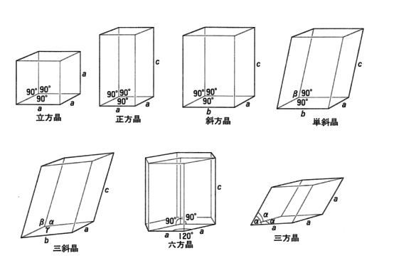

表2’.1 単位格子の軸長と角度
軸長の関係 | 角度の関係 | 結晶系
a=b=c | α=β=γ=90° | 立方 | cubic
a=b≠c | α=β=γ=90° | 正方 | tetragonal
a≠b≠c | α=β=γ=90° | 斜方 | orthogonal
a≠b≠c | α=γ=90°, β≠90° | 単斜 | monoclinic
a≠b≠c | α≠β≠γ≠90° | 三斜 | triclinic
a=b≠c | α=β=90°, γ=120° | 六方 | hexagonal
a=b=c | α=β=γ≠90°(<120°) | 三方（菱面体） | trigonal

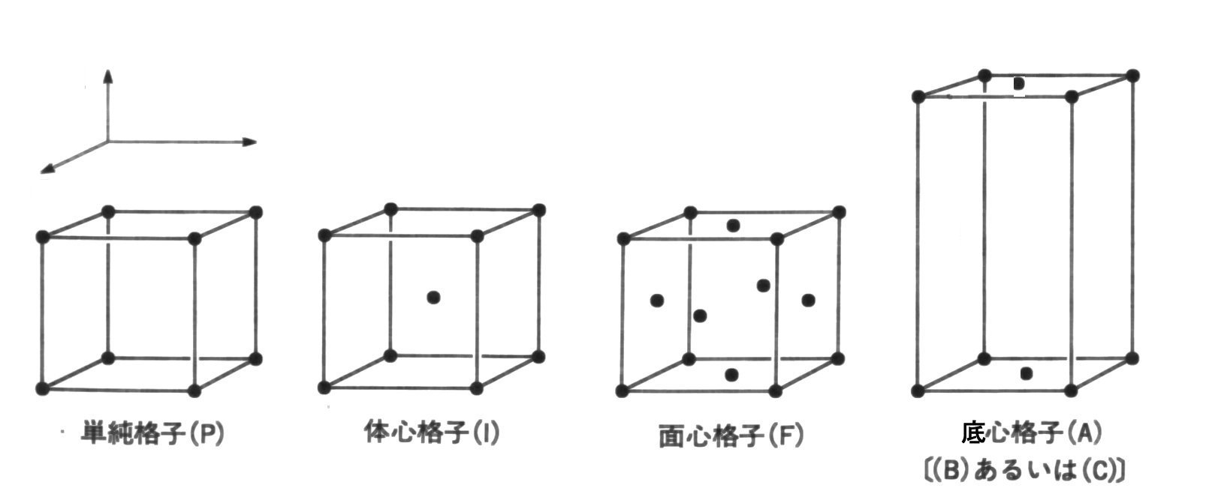
図2’.2 単純格子、体心格子、面心格子、底心格子
a
b
c

図2’.3 ブラベ（Bravais）格子
単純
面心
体心
底心
立方晶系
正方晶系
斜方晶系
単斜晶系
三斜晶系
六方晶系
三方晶系
